111年國中教育會考
自然科試題分析
國立臺灣師範大學心理與教育測驗研究發展中心
111 年國中教育會考已於民國 111年 5月 21日與 5月 22日順利完成。自然科測驗在 5月 22日上午 08:30-09:40 舉行。本研究的目的在於：呈現自然科測驗之試題分析結果。為提升報告訊息的完整性，本報告將合併呈現試題質性資訊（試題內容、評量目標、試題基本特徵等）以及量化資訊（試題逐題反應分析結果）。
在量化分析部分，自然科測驗總計50個試題，所根據的資料是貴校報考111年國中教育會考226位考生在自然科試題的作答反應。唯因缺考等關係，有效資料僅有225份，以下所有數據分別就「全體」有效資料、在自然科的表現等級屬於「基礎」及「待加強」者進行計算。分析項目包含通過率、鑑別度以及選項分析。「通過率」是指考生中答對該題的人數比例，可視為試題難度，數值愈大代表試題愈簡單，反之則試題愈困難。「鑑別度」是指考生在該試題之得分與測驗總分的相關(參閱附註公式)，數值介於-1至+1之間，愈大代表愈能區分考生程度。「選項分析」是計算考生在每個選項的選答人數與人數百分比，除了試題本身包含的A、B、C、D選項之外，還包括未作答與複選(選答2個選項以上)的反應，共計6種情況。另外，命題依據之標示即為「十二年國民基本教育課程綱要」自然科學領域/第四學習階段/學習表現及學習內容之編碼，詳細內容請參閱民國107年教育部所發布之「十二年國民基本教育課程綱要」。

附註公式：
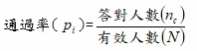
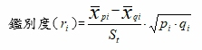
為答對第題考生之平均測驗總分，為答錯第題考生之平均測驗總分，為全體考生測驗總分之標準差，為答對第題考生人數之比例，為答錯第題考生人數之比例。

題號 | 群體 | 通過率 | 鑑別度 | 選A百分比 | 選B百分比 | 選C百分比 | 選D百分比
1 | 全體 | 0.9289 | 0.19 | 92.89 | 0.89 | 4.89 | 1.33
1 | 基礎 | 0.9423 | 0.12 | 94.23 | 0.64 | 4.49 | 0.64
1 | 待加強 | 0.8704 | 0.25 | 87.04 | 1.85 | 7.41 | 3.70
2 | 全體 | 0.8622 | 0.25 | 9.78 | 1.33 | 86.22 | 2.67
2 | 基礎 | 0.9103 | 0.02 | 7.05 | 0.64 | 91.03 | 1.28
2 | 待加強 | 0.6852 | 0.20 | 20.37 | 3.70 | 68.52 | 7.41
3 | 全體 | 0.8222 | 0.42 | 10.67 | 4.89 | 2.22 | 82.22
3 | 基礎 | 0.9231 | 0.18 | 5.13 | 2.56 | 0.00 | 92.31
3 | 待加強 | 0.5000 | 0.37 | 27.78 | 12.96 | 9.26 | 50.00
4 | 全體 | 0.7067 | 0.38 | 4.00 | 4.89 | 70.67 | 20.44
4 | 基礎 | 0.7628 | 0.23 | 1.92 | 2.56 | 76.28 | 19.23
4 | 待加強 | 0.4630 | 0.26 | 11.11 | 12.96 | 46.30 | 29.63
5 | 全體 | 0.5556 | 0.57 | 55.56 | 6.22 | 34.67 | 3.56
5 | 基礎 | 0.6346 | 0.47 | 63.46 | 3.21 | 30.77 | 2.56
5 | 待加強 | 0.2037 | 0.01 | 20.37 | 16.67 | 55.56 | 7.41
6 | 全體 | 0.8400 | 0.32 | 5.33 | 84.00 | 4.00 | 6.67
6 | 基礎 | 0.8782 | 0.21 | 4.49 | 87.82 | 1.92 | 5.77
6 | 待加強 | 0.6852 | 0.34 | 9.26 | 68.52 | 11.11 | 11.11
7 | 全體 | 0.7556 | 0.44 | 8.89 | 75.56 | 4.89 | 10.67
7 | 基礎 | 0.8269 | 0.32 | 5.77 | 82.69 | 1.92 | 9.62
7 | 待加強 | 0.4815 | 0.31 | 20.37 | 48.15 | 14.81 | 16.67
8 | 全體 | 0.7467 | 0.50 | 5.78 | 74.67 | 4.89 | 14.67
8 | 基礎 | 0.8462 | 0.35 | 1.28 | 84.62 | 3.21 | 10.90
8 | 待加強 | 0.3889 | 0.15 | 20.37 | 38.89 | 11.11 | 29.63
9 | 全體 | 0.6178 | 0.49 | 17.33 | 7.56 | 61.78 | 13.33
9 | 基礎 | 0.7051 | 0.33 | 16.67 | 4.49 | 70.51 | 8.33
9 | 待加強 | 0.2778 | 0.29 | 22.22 | 18.52 | 27.78 | 31.48
10 | 全體 | 0.6533 | 0.44 | 65.33 | 20.00 | 5.33 | 9.33
10 | 基礎 | 0.7115 | 0.32 | 71.15 | 19.23 | 5.13 | 4.49
10 | 待加強 | 0.3889 | 0.28 | 38.89 | 27.78 | 7.41 | 25.93
11 | 全體 | 0.7289 | 0.51 | 13.33 | 11.11 | 72.89 | 2.67
11 | 基礎 | 0.7949 | 0.50 | 12.18 | 7.05 | 79.49 | 1.28
11 | 待加強 | 0.4630 | 0.29 | 20.37 | 25.93 | 46.30 | 7.41
12 | 全體 | 0.8000 | 0.52 | 80.00 | 3.56 | 9.78 | 6.67
12 | 基礎 | 0.8974 | 0.38 | 89.74 | 0.64 | 5.77 | 3.85
12 | 待加強 | 0.4630 | 0.40 | 46.30 | 12.96 | 24.07 | 16.67
13 | 全體 | 0.6089 | 0.37 | 15.11 | 3.11 | 60.89 | 20.89
13 | 基礎 | 0.6538 | 0.26 | 8.33 | 1.92 | 65.38 | 24.36
13 | 待加強 | 0.3889 | 0.19 | 38.89 | 7.41 | 38.89 | 14.81
14 | 全體 | 0.6667 | 0.37 | 66.67 | 16.89 | 12.00 | 4.44
14 | 基礎 | 0.7115 | 0.32 | 71.15 | 15.38 | 9.62 | 3.85
14 | 待加強 | 0.4630 | 0.14 | 46.30 | 25.93 | 20.37 | 7.41
15 | 全體 | 0.7022 | 0.50 | 2.22 | 16.00 | 70.22 | 11.56
15 | 基礎 | 0.7756 | 0.42 | 0.64 | 13.46 | 77.56 | 8.33
15 | 待加強 | 0.4074 | 0.21 | 7.41 | 27.78 | 40.74 | 24.07
16 | 全體 | 0.5378 | 0.39 | 28.44 | 53.78 | 12.00 | 5.78
16 | 基礎 | 0.5769 | 0.21 | 32.05 | 57.69 | 7.69 | 2.56
16 | 待加強 | 0.2963 | 0.19 | 25.93 | 29.63 | 27.78 | 16.67
17 | 全體 | 0.6178 | 0.46 | 8.00 | 3.56 | 61.78 | 26.67
17 | 基礎 | 0.7051 | 0.22 | 5.13 | 1.28 | 70.51 | 23.08
17 | 待加強 | 0.2593 | 0.23 | 18.52 | 11.11 | 25.93 | 44.44
18 | 全體 | 0.3689 | 0.55 | 13.78 | 11.11 | 36.89 | 38.22
18 | 基礎 | 0.4103 | 0.45 | 11.54 | 5.13 | 41.03 | 42.31
18 | 待加強 | 0.0926 | -0.01 | 24.07 | 31.48 | 9.26 | 35.19
19 | 全體 | 0.7689 | 0.56 | 5.78 | 76.89 | 8.44 | 8.89
19 | 基礎 | 0.9038 | 0.35 | 2.56 | 90.38 | 3.21 | 3.85
19 | 待加強 | 0.3333 | 0.47 | 14.81 | 33.33 | 25.93 | 25.93
20 | 全體 | 0.6800 | 0.42 | 68.00 | 7.11 | 6.22 | 18.67
20 | 基礎 | 0.7564 | 0.23 | 75.64 | 3.21 | 4.49 | 16.67
20 | 待加強 | 0.3704 | 0.14 | 37.04 | 20.37 | 12.96 | 29.63
21 | 全體 | 0.6044 | 0.50 | 14.22 | 9.33 | 16.00 | 60.44
21 | 基礎 | 0.6859 | 0.37 | 11.54 | 7.69 | 12.18 | 68.59
21 | 待加強 | 0.2593 | -0.08 | 25.93 | 16.67 | 31.48 | 25.93
22 | 全體 | 0.5067 | 0.49 | 13.33 | 50.67 | 12.89 | 23.11
22 | 基礎 | 0.5833 | 0.27 | 11.54 | 58.33 | 7.69 | 22.44
22 | 待加強 | 0.1481 | 0.03 | 22.22 | 14.81 | 31.48 | 31.48
23 | 全體 | 0.5511 | 0.60 | 4.00 | 32.89 | 8.00 | 55.11
23 | 基礎 | 0.6474 | 0.45 | 0.64 | 26.92 | 7.69 | 64.74
23 | 待加強 | 0.1481 | 0.22 | 14.81 | 59.26 | 11.11 | 14.81
24 | 全體 | 0.4622 | 0.38 | 17.33 | 46.22 | 20.44 | 16.00
24 | 基礎 | 0.5000 | 0.30 | 12.82 | 50.00 | 17.95 | 19.23
24 | 待加強 | 0.2593 | 0.24 | 29.63 | 25.93 | 33.33 | 11.11
25 | 全體 | 0.5111 | 0.52 | 30.67 | 11.56 | 6.67 | 51.11
25 | 基礎 | 0.5769 | 0.38 | 28.21 | 10.90 | 3.21 | 57.69
25 | 待加強 | 0.1852 | 0.16 | 46.30 | 16.67 | 18.52 | 18.52
26 | 全體 | 0.2978 | 0.40 | 19.11 | 31.56 | 19.56 | 29.78
26 | 基礎 | 0.2821 | 0.36 | 17.31 | 37.18 | 17.31 | 28.21
26 | 待加強 | 0.1852 | -0.02 | 27.78 | 22.22 | 31.48 | 18.52
27 | 全體 | 0.5333 | 0.48 | 6.22 | 53.33 | 9.33 | 31.11
27 | 基礎 | 0.5962 | 0.37 | 3.21 | 59.62 | 5.13 | 32.05
27 | 待加強 | 0.2407 | 0.13 | 16.67 | 24.07 | 24.07 | 35.19
28 | 全體 | 0.4933 | 0.49 | 24.89 | 49.33 | 15.11 | 10.67
28 | 基礎 | 0.5321 | 0.45 | 26.92 | 53.21 | 12.82 | 7.05
28 | 待加強 | 0.2407 | -0.24 | 25.93 | 24.07 | 25.93 | 24.07
29 | 全體 | 0.4844 | 0.35 | 48.44 | 21.33 | 24.00 | 5.78
29 | 基礎 | 0.5064 | 0.30 | 50.64 | 17.31 | 26.92 | 5.13
29 | 待加強 | 0.3148 | -0.05 | 31.48 | 38.89 | 20.37 | 7.41
30 | 全體 | 0.4400 | 0.25 | 44.00 | 19.11 | 17.33 | 19.56
30 | 基礎 | 0.4487 | 0.07 | 44.87 | 19.23 | 14.10 | 21.79
30 | 待加強 | 0.2963 | 0.27 | 29.63 | 24.07 | 31.48 | 14.81
31 | 全體 | 0.4178 | 0.32 | 16.89 | 21.33 | 41.78 | 20.00
31 | 基礎 | 0.4038 | 0.20 | 16.67 | 23.08 | 40.38 | 19.87
31 | 待加強 | 0.2963 | 0.09 | 22.22 | 22.22 | 29.63 | 25.93
32 | 全體 | 0.3822 | 0.46 | 13.78 | 32.44 | 38.22 | 15.56
32 | 基礎 | 0.4359 | 0.22 | 11.54 | 33.33 | 43.59 | 11.54
32 | 待加強 | 0.0741 | 0.12 | 24.07 | 37.04 | 7.41 | 31.48
33 | 全體 | 0.2711 | 0.32 | 27.11 | 10.67 | 31.56 | 30.67
33 | 基礎 | 0.2821 | 0.21 | 28.21 | 9.62 | 32.69 | 29.49
33 | 待加強 | 0.1296 | 0.02 | 12.96 | 16.67 | 37.04 | 33.33
34 | 全體 | 0.3778 | 0.50 | 12.00 | 28.89 | 21.33 | 37.78
34 | 基礎 | 0.3718 | 0.49 | 9.62 | 28.21 | 25.00 | 37.18
34 | 待加強 | 0.2222 | 0.09 | 22.22 | 38.89 | 16.67 | 22.22
35 | 全體 | 0.2800 | 0.41 | 16.44 | 28.00 | 4.89 | 50.67
35 | 基礎 | 0.2500 | 0.32 | 9.62 | 25.00 | 3.21 | 62.18
35 | 待加強 | 0.1667 | -0.20 | 40.74 | 16.67 | 11.11 | 31.48
36 | 全體 | 0.1600 | 0.15 | 62.22 | 4.89 | 16.89 | 16.00
36 | 基礎 | 0.1154 | -0.05 | 70.51 | 1.92 | 16.03 | 11.54
36 | 待加強 | 0.1481 | -0.24 | 48.15 | 14.81 | 22.22 | 14.81
37 | 全體 | 0.2622 | 0.45 | 18.67 | 26.22 | 8.00 | 47.11
37 | 基礎 | 0.2692 | 0.28 | 16.67 | 26.92 | 4.49 | 51.92
37 | 待加強 | 0.0741 | 0.18 | 27.78 | 7.41 | 20.37 | 44.44
38 | 全體 | 0.2444 | 0.23 | 24.44 | 36.44 | 25.78 | 13.33
38 | 基礎 | 0.2628 | 0.10 | 26.28 | 36.54 | 23.08 | 14.10
38 | 待加強 | 0.1111 | -0.13 | 11.11 | 35.19 | 38.89 | 14.81
39 | 全體 | 0.2889 | 0.40 | 30.22 | 28.89 | 36.00 | 4.89
39 | 基礎 | 0.2628 | 0.24 | 37.18 | 26.28 | 32.05 | 4.49
39 | 待加強 | 0.1667 | 0.08 | 18.52 | 16.67 | 57.41 | 7.41
40 | 全體 | 0.3289 | 0.34 | 7.11 | 5.78 | 54.22 | 32.89
40 | 基礎 | 0.3462 | 0.22 | 5.13 | 1.28 | 58.97 | 34.62
40 | 待加強 | 0.1667 | 0.11 | 14.81 | 20.37 | 48.15 | 16.67
41 | 全體 | 0.2756 | 0.39 | 20.89 | 26.67 | 24.89 | 27.56
41 | 基礎 | 0.2564 | 0.26 | 19.87 | 30.13 | 24.36 | 25.64
41 | 待加強 | 0.1481 | -0.09 | 27.78 | 24.07 | 33.33 | 14.81
42 | 全體 | 0.5378 | 0.40 | 4.89 | 53.78 | 20.00 | 21.33
42 | 基礎 | 0.5833 | 0.30 | 3.85 | 58.33 | 15.38 | 22.44
42 | 待加強 | 0.2963 | -0.02 | 9.26 | 29.63 | 38.89 | 22.22
43 | 全體 | 0.3867 | 0.40 | 31.56 | 9.33 | 38.67 | 20.44
43 | 基礎 | 0.4295 | 0.23 | 33.97 | 8.33 | 42.95 | 14.74
43 | 待加強 | 0.1296 | -0.17 | 31.48 | 12.96 | 12.96 | 42.59
44 | 全體 | 0.4578 | 0.58 | 18.67 | 18.67 | 16.89 | 45.78
44 | 基礎 | 0.5321 | 0.47 | 18.59 | 13.46 | 14.74 | 53.21
44 | 待加強 | 0.1111 | 0.09 | 24.07 | 38.89 | 25.93 | 11.11
45 | 全體 | 0.5111 | 0.48 | 8.89 | 7.11 | 32.89 | 51.11
45 | 基礎 | 0.5577 | 0.42 | 4.49 | 6.41 | 33.33 | 55.77
45 | 待加強 | 0.2593 | 0.12 | 24.07 | 11.11 | 38.89 | 25.93
46 | 全體 | 0.5600 | 0.57 | 12.00 | 16.00 | 16.00 | 56.00
46 | 基礎 | 0.6410 | 0.45 | 10.90 | 12.82 | 12.18 | 64.10
46 | 待加強 | 0.2037 | 0.23 | 18.52 | 29.63 | 31.48 | 20.37
47 | 全體 | 0.5244 | 0.40 | 52.44 | 18.22 | 13.78 | 15.11
47 | 基礎 | 0.5641 | 0.22 | 56.41 | 19.23 | 8.97 | 14.74
47 | 待加強 | 0.2778 | 0.20 | 27.78 | 20.37 | 31.48 | 20.37
48 | 全體 | 0.2933 | 0.46 | 12.89 | 27.11 | 30.22 | 29.33
48 | 基礎 | 0.2949 | 0.39 | 13.46 | 26.92 | 29.49 | 29.49
48 | 待加強 | 0.1296 | 0.06 | 14.81 | 35.19 | 37.04 | 12.96
49 | 全體 | 0.3200 | 0.41 | 27.56 | 16.00 | 32.00 | 23.56
49 | 基礎 | 0.3397 | 0.24 | 30.77 | 11.54 | 33.97 | 22.44
49 | 待加強 | 0.1111 | 0.00 | 25.93 | 31.48 | 11.11 | 31.48
50 | 全體 | 0.6444 | 0.37 | 3.56 | 13.33 | 16.89 | 64.44
50 | 基礎 | 0.7308 | 0.19 | 2.56 | 13.46 | 9.62 | 73.08
50 | 待加強 | 0.3333 | 0.03 | 7.41 | 14.81 | 42.59 | 33.33

第 1 題
題目 | 氣象報導時常可見「百帕」一詞，下列有關百帕的敘述何者正確？  (A)百帕是氣壓的單位  (B)百帕是溫度的單位  (C)百帕是風速的單位  (D)百帕是下雨的機會
評量目標：能知道氣壓的單位
命題依據
學習表現：科學認知
學習內容：Ib-Ⅳ-2
試題分析結果：
答案 |  | 全體 |  | 基礎 |  | 待加強
 |  | 通過率 | 鑑別度 | 通過率 | 鑑別度 | 通過率 | 鑑別度
A |  | 0.9289 | 0.19 | 0.9423 | 0.12 | 0.8704 | 0.25
 |  | 考生人次 | 百分比 | 考生人次 | 百分比 | 考生人次 | 百分比
 | 未作答 | 0 | 0.00 | 0 | 0.00 | 0 | 0.00
選 | 複選 | 0 | 0.00 | 0 | 0.00 | 0 | 0.00
項 | A | 209 | 92.89 | 147 | 94.23 | 47 | 87.04
分 | B | 2 | 0.89 | 1 | 0.64 | 1 | 1.85
析 | C | 11 | 4.89 | 7 | 4.49 | 4 | 7.41
 | D | 3 | 1.33 | 1 | 0.64 | 2 | 3.70
 | 全體 | 225 | 100.00 | 156 | 100.00 | 54 | 100.00

第 2 題
題目 | 成熟的蓮霧會自然從樹上掉落到地面，蓮霧在掉落的過程中，其速率逐漸增加。上述現象是下列何種能量減少而轉換成其他形式的能量所造成的？  (A)動能  (B)熱能  (C)重力位能  (D)彈力(性)位能
評量目標：能知道自由落體過程中力學能轉換的情形
命題依據
學習表現：科學認知
學習內容：Ba-Ⅳ-7
試題分析結果：
答案 |  | 全體 |  | 基礎 |  | 待加強
 |  | 通過率 | 鑑別度 | 通過率 | 鑑別度 | 通過率 | 鑑別度
C |  | 0.8622 | 0.25 | 0.9103 | 0.02 | 0.6852 | 0.20
 |  | 考生人次 | 百分比 | 考生人次 | 百分比 | 考生人次 | 百分比
 | 未作答 | 0 | 0.00 | 0 | 0.00 | 0 | 0.00
選 | 複選 | 0 | 0.00 | 0 | 0.00 | 0 | 0.00
項 | A | 22 | 9.78 | 11 | 7.05 | 11 | 20.37
分 | B | 3 | 1.33 | 1 | 0.64 | 2 | 3.70
析 | C | 194 | 86.22 | 142 | 91.03 | 37 | 68.52
 | D | 6 | 2.67 | 2 | 1.28 | 4 | 7.41
 | 全體 | 225 | 100.00 | 156 | 100.00 | 54 | 100.00

第 3 題
題目 | 博物館的貴重畫冊常會保存在充滿氮氣的密閉容器中，以防止畫冊氧化。上述使用氮氣的原因，主要是考量氮氣具有下列何種性質？  (A)密度較大  (B)比熱較小  (C)沸點較大  (D)活性較小
評量目標：能知道氮氣的物理性質與化學性質
命題依據
學習表現：科學認知
學習內容：Fa-Ⅳ-3
試題分析結果：
答案 |  | 全體 |  | 基礎 |  | 待加強
 |  | 通過率 | 鑑別度 | 通過率 | 鑑別度 | 通過率 | 鑑別度
D |  | 0.8222 | 0.42 | 0.9231 | 0.18 | 0.5000 | 0.37
 |  | 考生人次 | 百分比 | 考生人次 | 百分比 | 考生人次 | 百分比
 | 未作答 | 0 | 0.00 | 0 | 0.00 | 0 | 0.00
選 | 複選 | 0 | 0.00 | 0 | 0.00 | 0 | 0.00
項 | A | 24 | 10.67 | 8 | 5.13 | 15 | 27.78
分 | B | 11 | 4.89 | 4 | 2.56 | 7 | 12.96
析 | C | 5 | 2.22 | 0 | 0.00 | 5 | 9.26
 | D | 185 | 82.22 | 144 | 92.31 | 27 | 50.00
 | 全體 | 225 | 100.00 | 156 | 100.00 | 54 | 100.00

第 4 題
題目 | 人類將人工魚礁投入水底以增加藻類、珊瑚及魚類的棲息空間，這些魚礁最可能被置放在下列哪一地區？  (A)溪流區  (B)河口區  (C)淺海區  (D)大洋區
評量目標：能知道海洋生態系的特徵
命題依據
學習表現：科學認知
學習內容：Lb-IV-3
試題分析結果：
答案 |  | 全體 |  | 基礎 |  | 待加強
 |  | 通過率 | 鑑別度 | 通過率 | 鑑別度 | 通過率 | 鑑別度
C |  | 0.7067 | 0.38 | 0.7628 | 0.23 | 0.4630 | 0.26
 |  | 考生人次 | 百分比 | 考生人次 | 百分比 | 考生人次 | 百分比
 | 未作答 | 0 | 0.00 | 0 | 0.00 | 0 | 0.00
選 | 複選 | 0 | 0.00 | 0 | 0.00 | 0 | 0.00
項 | A | 9 | 4.00 | 3 | 1.92 | 6 | 11.11
分 | B | 11 | 4.89 | 4 | 2.56 | 7 | 12.96
析 | C | 159 | 70.67 | 119 | 76.28 | 25 | 46.30
 | D | 46 | 20.44 | 30 | 19.23 | 16 | 29.63
 | 全體 | 225 | 100.00 | 156 | 100.00 | 54 | 100.00

第 5 題
題目 | 下列為四種植物對於環境刺激的感應，何者從接受刺激到出現反應，所需的時間最長？  (A)朱槿植株受光刺激後向光彎曲  (B)捕蠅草受昆蟲刺激後葉片閉合  (C)酢漿草在太陽下山後葉片下垂  (D)含羞草受外力觸碰後小葉閉合
評量目標：能知道植物對環境刺激的感應快慢
命題依據
學習表現：科學認知
學習內容：Dc-Ⅳ-5
試題分析結果：
答案 |  | 全體 |  | 基礎 |  | 待加強
 |  | 通過率 | 鑑別度 | 通過率 | 鑑別度 | 通過率 | 鑑別度
A |  | 0.5556 | 0.57 | 0.6346 | 0.47 | 0.2037 | 0.01
 |  | 考生人次 | 百分比 | 考生人次 | 百分比 | 考生人次 | 百分比
 | 未作答 | 0 | 0.00 | 0 | 0.00 | 0 | 0.00
選 | 複選 | 0 | 0.00 | 0 | 0.00 | 0 | 0.00
項 | A | 125 | 55.56 | 99 | 63.46 | 11 | 20.37
分 | B | 14 | 6.22 | 5 | 3.21 | 9 | 16.67
析 | C | 78 | 34.67 | 48 | 30.77 | 30 | 55.56
 | D | 8 | 3.56 | 4 | 2.56 | 4 | 7.41
 | 全體 | 225 | 100.00 | 156 | 100.00 | 54 | 100.00

第 6 題
題目 | 住在英國的大介到紐西蘭歡度聖誕節(12/25)，他發現此時紐西蘭的氣候型態與常見慶祝活動和英國大不相同，其比較如表(一)。根據表中資訊，下列何者也是大介當時在紐西蘭可發現的現象？  表(一)  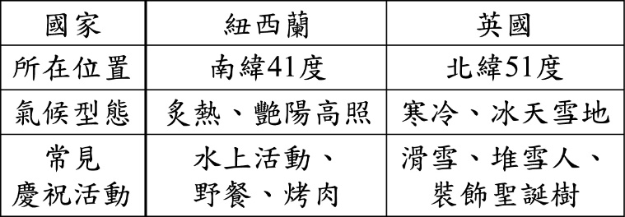  (A)紐西蘭的夜晚長度比英國長  (B)紐西蘭的白晝長度比英國長  (C)紐西蘭的白晝與夜晚的長度大約相同  (D)紐西蘭的白晝與夜晚長度都和英國大約相同
評量目標：能了解不同季節的晝夜長短變化
命題依據
學習表現：tr-Ⅳ-1
學習內容：Id-Ⅳ-3
試題分析結果：
答案 |  | 全體 |  | 基礎 |  | 待加強
 |  | 通過率 | 鑑別度 | 通過率 | 鑑別度 | 通過率 | 鑑別度
B |  | 0.8400 | 0.32 | 0.8782 | 0.21 | 0.6852 | 0.34
 |  | 考生人次 | 百分比 | 考生人次 | 百分比 | 考生人次 | 百分比
 | 未作答 | 0 | 0.00 | 0 | 0.00 | 0 | 0.00
選 | 複選 | 0 | 0.00 | 0 | 0.00 | 0 | 0.00
項 | A | 12 | 5.33 | 7 | 4.49 | 5 | 9.26
分 | B | 189 | 84.00 | 137 | 87.82 | 37 | 68.52
析 | C | 9 | 4.00 | 3 | 1.92 | 6 | 11.11
 | D | 15 | 6.67 | 9 | 5.77 | 6 | 11.11
 | 全體 | 225 | 100.00 | 156 | 100.00 | 54 | 100.00

第 7 題
題目 | 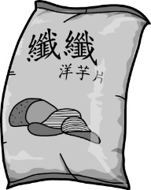  小真和小文到高山上旅遊，發現密封包裝的洋芋片其外包裝比在山下膨脹許多，如圖(一)所示。以下為兩人對包裝的膨脹現象是否與氣溫有關的對話：  小真：「包裝膨脹應該是因為山上氣溫較低，你看在山下的時候氣溫高就不會。」  小文：「應該不是氣溫的關係吧！……」  已知上述對話中小文不同意小真的論點，則下列說法何者最不適合用來反駁小真？  (A)我在平地的家中開冷氣時，溫度跟山上相同，洋芋片包裝卻沒有膨脹的現象  圖(一)  (B)你看這瓶玻璃瓶裝可樂，同樣到氣溫較低的山上，玻璃瓶卻沒有膨脹的現象  (C)山上的便利商店內有暖氣，溫度跟山下相同，可是洋芋片包裝也有膨脹的現象  (D)開車上山的過程中，車內空調讓溫度保持不變，可是洋芋片包裝也有膨脹的現象
評量目標：能使用適當的證據解釋自己論點的正確性
命題依據
學習表現：tr-Ⅳ-1
學習內容：Ec-Ⅳ-1
試題分析結果：
答案 |  | 全體 |  | 基礎 |  | 待加強
 |  | 通過率 | 鑑別度 | 通過率 | 鑑別度 | 通過率 | 鑑別度
B |  | 0.7556 | 0.44 | 0.8269 | 0.32 | 0.4815 | 0.31
 |  | 考生人次 | 百分比 | 考生人次 | 百分比 | 考生人次 | 百分比
 | 未作答 | 0 | 0.00 | 0 | 0.00 | 0 | 0.00
選 | 複選 | 0 | 0.00 | 0 | 0.00 | 0 | 0.00
項 | A | 20 | 8.89 | 9 | 5.77 | 11 | 20.37
分 | B | 170 | 75.56 | 129 | 82.69 | 26 | 48.15
析 | C | 11 | 4.89 | 3 | 1.92 | 8 | 14.81
 | D | 24 | 10.67 | 15 | 9.62 | 9 | 16.67
 | 全體 | 225 | 100.00 | 156 | 100.00 | 54 | 100.00

第 8 題
題目 | 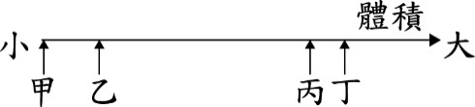  將月球、太陽、氫原子、口腔皮膜細胞依照體積大小，標示於圖(二)中的體積尺度示意圖。圖中越靠近數線左端的物質，體積越小；越靠近數線右端的物質，體積越大。則下列四項甲、乙、丙、丁的對應方式，何者最合理？  圖(二)  (A)甲－氫原子，乙－口腔皮膜細胞，丙－太陽，丁－月球  (B)甲－氫原子，乙－口腔皮膜細胞，丙－月球，丁－太陽  (C)甲－口腔皮膜細胞，乙－氫原子，丙－太陽，丁－月球  (D)甲－口腔皮膜細胞，乙－氫原子，丙－月球，丁－太陽
評量目標：能知道宇宙間不同事物的大致尺度
命題依據
學習表現：科學認知
學習內容：INc-IV-1
試題分析結果：
答案 |  | 全體 |  | 基礎 |  | 待加強
 |  | 通過率 | 鑑別度 | 通過率 | 鑑別度 | 通過率 | 鑑別度
B |  | 0.7467 | 0.50 | 0.8462 | 0.35 | 0.3889 | 0.15
 |  | 考生人次 | 百分比 | 考生人次 | 百分比 | 考生人次 | 百分比
 | 未作答 | 0 | 0.00 | 0 | 0.00 | 0 | 0.00
選 | 複選 | 0 | 0.00 | 0 | 0.00 | 0 | 0.00
項 | A | 13 | 5.78 | 2 | 1.28 | 11 | 20.37
分 | B | 168 | 74.67 | 132 | 84.62 | 21 | 38.89
析 | C | 11 | 4.89 | 5 | 3.21 | 6 | 11.11
 | D | 33 | 14.67 | 17 | 10.90 | 16 | 29.63
 | 全體 | 225 | 100.00 | 156 | 100.00 | 54 | 100.00

第 9 題
題目 | 製作蛋糕時，常會在白色的鮮奶油中加入些許色素混合，使其顏色變化增加美觀，而鮮奶油仍維持原本的性質。做好的蛋糕需妥善冷藏，以防止鮮奶油腐壞變質。關於上述鮮奶油「變色」和鮮奶油「變質」兩者的說明，下列何者最合理？  (A)兩者都是化學變化  (B)兩者都不是化學變化  (C)只有後者是化學變化  (D)只有前者是化學變化
評量目標：能了解化學變化與物理變化
命題依據
學習表現：科學認知
學習內容：Ab-Ⅳ-3
試題分析結果：
答案 |  | 全體 |  | 基礎 |  | 待加強
 |  | 通過率 | 鑑別度 | 通過率 | 鑑別度 | 通過率 | 鑑別度
C |  | 0.6178 | 0.49 | 0.7051 | 0.33 | 0.2778 | 0.29
 |  | 考生人次 | 百分比 | 考生人次 | 百分比 | 考生人次 | 百分比
 | 未作答 | 0 | 0.00 | 0 | 0.00 | 0 | 0.00
選 | 複選 | 0 | 0.00 | 0 | 0.00 | 0 | 0.00
項 | A | 39 | 17.33 | 26 | 16.67 | 12 | 22.22
分 | B | 17 | 7.56 | 7 | 4.49 | 10 | 18.52
析 | C | 139 | 61.78 | 110 | 70.51 | 15 | 27.78
 | D | 30 | 13.33 | 13 | 8.33 | 17 | 31.48
 | 全體 | 225 | 100.00 | 156 | 100.00 | 54 | 100.00

第 10 題
題目 | 蘋果酸是蘋果等水果中含有的成分，化學式為C₄H₆O₅，分子中含有兩個—COOH原子團，是蘋果的酸味來源，常作為食品添加劑。關於蘋果酸的說明，下列何者正確？  (A)屬於有機化合物，也是電解質  (B)屬於有機化合物，也是非電解質  (C)屬於無機化合物，也是電解質  (D)屬於無機化合物，也是非電解質
評量目標：能了解物質的分類特性
命題依據
學習表現：pa-Ⅳ-2
學習內容：Jb-Ⅳ-1
試題分析結果：
答案 |  | 全體 |  | 基礎 |  | 待加強
 |  | 通過率 | 鑑別度 | 通過率 | 鑑別度 | 通過率 | 鑑別度
A |  | 0.6533 | 0.44 | 0.7115 | 0.32 | 0.3889 | 0.28
 |  | 考生人次 | 百分比 | 考生人次 | 百分比 | 考生人次 | 百分比
 | 未作答 | 0 | 0.00 | 0 | 0.00 | 0 | 0.00
選 | 複選 | 0 | 0.00 | 0 | 0.00 | 0 | 0.00
項 | A | 147 | 65.33 | 111 | 71.15 | 21 | 38.89
分 | B | 45 | 20.00 | 30 | 19.23 | 15 | 27.78
析 | C | 12 | 5.33 | 8 | 5.13 | 4 | 7.41
 | D | 21 | 9.33 | 7 | 4.49 | 14 | 25.93
 | 全體 | 225 | 100.00 | 156 | 100.00 | 54 | 100.00

第 11 題
題目 | 人類的ABO血型是由一對遺傳因子控制，而控制此血型的遺傳因子有I^{A}、I^{B}和i三種型式，其中I^{A}和I^{B}是顯性，i是隱性，血型和基因型的關係如表(二)所示。表(三)為甲～丁四組父母的血型配對，在不考慮突變的情況下，則表(三)中的何種組別不可能生下O型血型的子女？  表(三)  表(二)  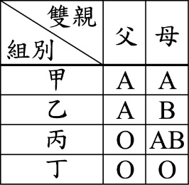  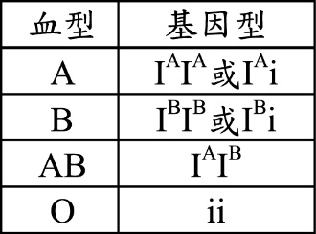  (A)甲  (B)乙  (C)丙  (D)丁
評量目標：能推論親代與子代的血型關係
命題依據
學習表現：tr-Ⅳ-1
學習內容：Ga-Ⅳ-3
試題分析結果：
答案 |  | 全體 |  | 基礎 |  | 待加強
 |  | 通過率 | 鑑別度 | 通過率 | 鑑別度 | 通過率 | 鑑別度
C |  | 0.7289 | 0.51 | 0.7949 | 0.50 | 0.4630 | 0.29
 |  | 考生人次 | 百分比 | 考生人次 | 百分比 | 考生人次 | 百分比
 | 未作答 | 0 | 0.00 | 0 | 0.00 | 0 | 0.00
選 | 複選 | 0 | 0.00 | 0 | 0.00 | 0 | 0.00
項 | A | 30 | 13.33 | 19 | 12.18 | 11 | 20.37
分 | B | 25 | 11.11 | 11 | 7.05 | 14 | 25.93
析 | C | 164 | 72.89 | 124 | 79.49 | 25 | 46.30
 | D | 6 | 2.67 | 2 | 1.28 | 4 | 7.41
 | 全體 | 225 | 100.00 | 156 | 100.00 | 54 | 100.00

第 12 題
題目 | 小蘭想了解山坡地發生山崩時，不同因素對建築物破壞程度的影響，而設計以下實驗，裝置如圖(三)所示。θ為斜面與水平面間的夾角，實驗方式是讓石塊從斜面上滑落撞擊下方的模型房屋。表(四)則是小蘭4次實驗的一些參數。下列有關此實驗的敘述，何者正確？  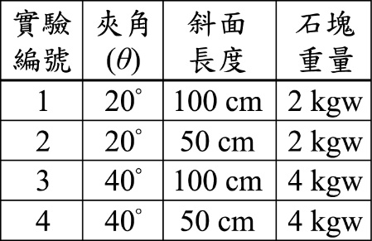  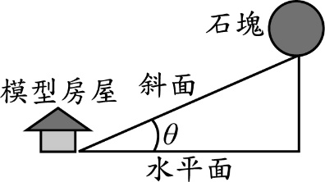  表(四)  圖(三)  (A)在實驗編號1、2中，石塊重量控制不變  (B)在實驗編號3、4中，斜面長度控制不變  (C)若要了解夾角θ的影響，可參考實驗編號2、4的結果  (D)若要了解斜面長度的影響，可參考實驗編號1、3的結果
評量目標：能了解實驗設計與實驗變因的關係
命題依據
學習表現：tm-Ⅳ-1
學習內容：無
試題分析結果：
答案 |  | 全體 |  | 基礎 |  | 待加強
 |  | 通過率 | 鑑別度 | 通過率 | 鑑別度 | 通過率 | 鑑別度
A |  | 0.8000 | 0.52 | 0.8974 | 0.38 | 0.4630 | 0.40
 |  | 考生人次 | 百分比 | 考生人次 | 百分比 | 考生人次 | 百分比
 | 未作答 | 0 | 0.00 | 0 | 0.00 | 0 | 0.00
選 | 複選 | 0 | 0.00 | 0 | 0.00 | 0 | 0.00
項 | A | 180 | 80.00 | 140 | 89.74 | 25 | 46.30
分 | B | 8 | 3.56 | 1 | 0.64 | 7 | 12.96
析 | C | 22 | 9.78 | 9 | 5.77 | 13 | 24.07
 | D | 15 | 6.67 | 6 | 3.85 | 9 | 16.67
 | 全體 | 225 | 100.00 | 156 | 100.00 | 54 | 100.00

第 13 題
題目 | 根據地震波波速變化可知，地球內部可分為地殼、地函、地核三層。上述分層與岩石圈和軟流圈厚度範圍的關係，下列何者最合理？  (A)岩石圈的厚度範圍與地殼相等  (B)軟流圈的厚度範圍與地函相等  (C)岩石圈包括了地殼與一部分的地函  (D)軟流圈包括了地函與一部分的地殼
評量目標：能知道地球內部分層的構造
命題依據
學習表現：科學認知
學習內容：Ia-Ⅳ-2
試題分析結果：
答案 |  | 全體 |  | 基礎 |  | 待加強
 |  | 通過率 | 鑑別度 | 通過率 | 鑑別度 | 通過率 | 鑑別度
C |  | 0.6089 | 0.37 | 0.6538 | 0.26 | 0.3889 | 0.19
 |  | 考生人次 | 百分比 | 考生人次 | 百分比 | 考生人次 | 百分比
 | 未作答 | 0 | 0.00 | 0 | 0.00 | 0 | 0.00
選 | 複選 | 0 | 0.00 | 0 | 0.00 | 0 | 0.00
項 | A | 34 | 15.11 | 13 | 8.33 | 21 | 38.89
分 | B | 7 | 3.11 | 3 | 1.92 | 4 | 7.41
析 | C | 137 | 60.89 | 102 | 65.38 | 21 | 38.89
 | D | 47 | 20.89 | 38 | 24.36 | 8 | 14.81
 | 全體 | 225 | 100.00 | 156 | 100.00 | 54 | 100.00

第 14 題
題目 | 下列選項中的四個活動，光線經過「」中的裝置後，哪一個不會改變光的傳播方向？  (A)利用「針孔」成像觀察日食  (B)利用「放大鏡」觀察校園中的花朵  (C)利用「汽車後照鏡」觀察後方的車輛位置  (D)利用「三稜鏡」將陽光分散成七種不同顏色的光
評量目標：能知道各種光學現象中光的傳播方式
命題依據
學習表現：科學認知
學習內容：Ka-IV-9
試題分析結果：
答案 |  | 全體 |  | 基礎 |  | 待加強
 |  | 通過率 | 鑑別度 | 通過率 | 鑑別度 | 通過率 | 鑑別度
A |  | 0.6667 | 0.37 | 0.7115 | 0.32 | 0.4630 | 0.14
 |  | 考生人次 | 百分比 | 考生人次 | 百分比 | 考生人次 | 百分比
 | 未作答 | 0 | 0.00 | 0 | 0.00 | 0 | 0.00
選 | 複選 | 0 | 0.00 | 0 | 0.00 | 0 | 0.00
項 | A | 150 | 66.67 | 111 | 71.15 | 25 | 46.30
分 | B | 38 | 16.89 | 24 | 15.38 | 14 | 25.93
析 | C | 27 | 12.00 | 15 | 9.62 | 11 | 20.37
 | D | 10 | 4.44 | 6 | 3.85 | 4 | 7.41
 | 全體 | 225 | 100.00 | 156 | 100.00 | 54 | 100.00

第 15 題
題目 | 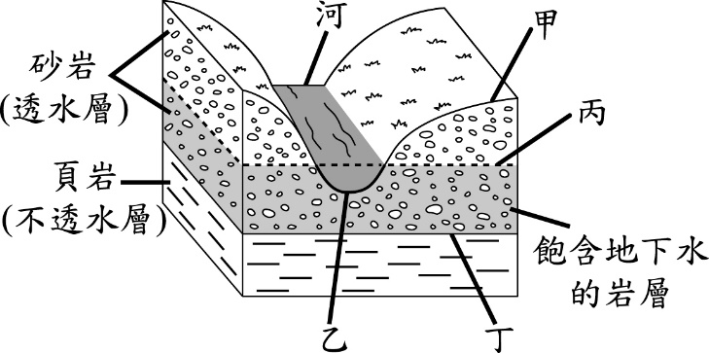  圖(四)為某一地區的地層剖面示意圖，圖中灰色部分岩層飽含地下水。關於甲、乙、丙、丁所指的各種交界面，何者為地下水面？  (A)甲  (B)乙  (C)丙  (D)丁  圖(四)
評量目標：能知道地下水的相關概念
命題依據
學習表現：科學認知
學習內容：Fa-Ⅳ-1
試題分析結果：
答案 |  | 全體 |  | 基礎 |  | 待加強
 |  | 通過率 | 鑑別度 | 通過率 | 鑑別度 | 通過率 | 鑑別度
C |  | 0.7022 | 0.50 | 0.7756 | 0.42 | 0.4074 | 0.21
 |  | 考生人次 | 百分比 | 考生人次 | 百分比 | 考生人次 | 百分比
 | 未作答 | 0 | 0.00 | 0 | 0.00 | 0 | 0.00
選 | 複選 | 0 | 0.00 | 0 | 0.00 | 0 | 0.00
項 | A | 5 | 2.22 | 1 | 0.64 | 4 | 7.41
分 | B | 36 | 16.00 | 21 | 13.46 | 15 | 27.78
析 | C | 158 | 70.22 | 121 | 77.56 | 22 | 40.74
 | D | 26 | 11.56 | 13 | 8.33 | 13 | 24.07
 | 全體 | 225 | 100.00 | 156 | 100.00 | 54 | 100.00

第 16 題
題目 | 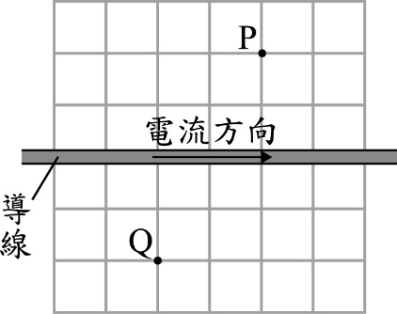  水平桌面上畫有由大小相等正方形組成的方格，一條導線沿著桌面上的直線水平放置，將導線通入穩定電流，如圖(五)所示。關於載流導線在桌面上P、Q兩點所產生的磁場強度及方向，下列何者正確？  (A)強度相同，方向相同  (B)強度相同，方向不同  (C)強度不同，方向相同  (D)強度不同，方向不同  圖(五)
評量目標：能判斷載流導線造成的磁場強度與方向
命題依據
學習表現：科學認知
學習內容：Kc-IV-4
試題分析結果：
答案 |  | 全體 |  | 基礎 |  | 待加強
 |  | 通過率 | 鑑別度 | 通過率 | 鑑別度 | 通過率 | 鑑別度
B |  | 0.5378 | 0.39 | 0.5769 | 0.21 | 0.2963 | 0.19
 |  | 考生人次 | 百分比 | 考生人次 | 百分比 | 考生人次 | 百分比
 | 未作答 | 0 | 0.00 | 0 | 0.00 | 0 | 0.00
選 | 複選 | 0 | 0.00 | 0 | 0.00 | 0 | 0.00
項 | A | 64 | 28.44 | 50 | 32.05 | 14 | 25.93
分 | B | 121 | 53.78 | 90 | 57.69 | 16 | 29.63
析 | C | 27 | 12.00 | 12 | 7.69 | 15 | 27.78
 | D | 13 | 5.78 | 4 | 2.56 | 9 | 16.67
 | 全體 | 225 | 100.00 | 156 | 100.00 | 54 | 100.00

第 17 題
題目 | 圖(六)為實驗課的二臺顯微鏡，阿彥和阿秀想利用顯微鏡觀察一朵小花，若阿彥要觀察萼片細胞的葉綠體大小，而阿秀要觀察雄蕊的數目，則最適合他們使用的顯微鏡分別為何？  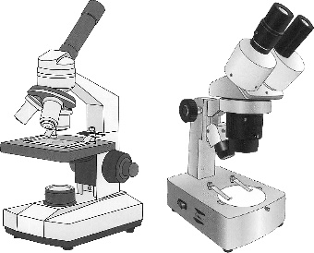  (A)兩人皆為複式顯微鏡  (B)兩人皆為解剖顯微鏡  (C)阿彥為複式顯微鏡，阿秀為解剖顯微鏡  (D)阿彥為解剖顯微鏡，阿秀為複式顯微鏡  圖(六)
評量目標：能了解植物細胞的特徵
命題依據
學習表現：pe-Ⅳ-2
學習內容：Da-Ⅳ-1
試題分析結果：
答案 |  | 全體 |  | 基礎 |  | 待加強
 |  | 通過率 | 鑑別度 | 通過率 | 鑑別度 | 通過率 | 鑑別度
C |  | 0.6178 | 0.46 | 0.7051 | 0.22 | 0.2593 | 0.23
 |  | 考生人次 | 百分比 | 考生人次 | 百分比 | 考生人次 | 百分比
 | 未作答 | 0 | 0.00 | 0 | 0.00 | 0 | 0.00
選 | 複選 | 0 | 0.00 | 0 | 0.00 | 0 | 0.00
項 | A | 18 | 8.00 | 8 | 5.13 | 10 | 18.52
分 | B | 8 | 3.56 | 2 | 1.28 | 6 | 11.11
析 | C | 139 | 61.78 | 110 | 70.51 | 14 | 25.93
 | D | 60 | 26.67 | 36 | 23.08 | 24 | 44.44
 | 全體 | 225 | 100.00 | 156 | 100.00 | 54 | 100.00

第 18 題
題目 | 一株植物含有不同類型的細胞，以榕樹為例，關於其可行光合作用的細胞數目與  甲  可行呼吸作用的細胞數目之比較及其原因，下列何者最合理？  乙  (A)甲大於乙，因植物的部分細胞不具有粒線體  (B)甲小於乙，因植物的部分細胞不具有粒線體  (C)甲小於乙，因植物的部分細胞不具有葉綠體  (D)甲等於乙，因植物細胞皆具有葉綠體與粒線體
評量目標：能應用不同的顯微鏡
命題依據
學習表現：tr-Ⅳ-1
學習內容：Da-Ⅳ-2
試題分析結果：
答案 |  | 全體 |  | 基礎 |  | 待加強
 |  | 通過率 | 鑑別度 | 通過率 | 鑑別度 | 通過率 | 鑑別度
C |  | 0.3689 | 0.55 | 0.4103 | 0.45 | 0.0926 | -0.01
 |  | 考生人次 | 百分比 | 考生人次 | 百分比 | 考生人次 | 百分比
 | 未作答 | 0 | 0.00 | 0 | 0.00 | 0 | 0.00
選 | 複選 | 0 | 0.00 | 0 | 0.00 | 0 | 0.00
項 | A | 31 | 13.78 | 18 | 11.54 | 13 | 24.07
分 | B | 25 | 11.11 | 8 | 5.13 | 17 | 31.48
析 | C | 83 | 36.89 | 64 | 41.03 | 5 | 9.26
 | D | 86 | 38.22 | 66 | 42.31 | 19 | 35.19
 | 全體 | 225 | 100.00 | 156 | 100.00 | 54 | 100.00

第 19 題
題目 | 「一氧化二氮無色、無味，在常溫常壓下為氣態。它會吸收地表輻射，也對人體的中樞神經有作用，常在醫療上作為麻醉使用。」根據上述介紹，可知一氧化二氮會造成溫室效應，其原因最可能是上述提到的何種特性？  (A)無色、無味  (B)會吸收地表輻射  (C)常溫常壓下為氣態  (D)對人體的中樞神經有作用
評量目標：能了解溫室氣體與溫室效應的關係
命題依據
學習表現：tc-Ⅳ-1
學習內容：Me-IV-4
試題分析結果：
答案 |  | 全體 |  | 基礎 |  | 待加強
 |  | 通過率 | 鑑別度 | 通過率 | 鑑別度 | 通過率 | 鑑別度
B |  | 0.7689 | 0.56 | 0.9038 | 0.35 | 0.3333 | 0.47
 |  | 考生人次 | 百分比 | 考生人次 | 百分比 | 考生人次 | 百分比
 | 未作答 | 0 | 0.00 | 0 | 0.00 | 0 | 0.00
選 | 複選 | 0 | 0.00 | 0 | 0.00 | 0 | 0.00
項 | A | 13 | 5.78 | 4 | 2.56 | 8 | 14.81
分 | B | 173 | 76.89 | 141 | 90.38 | 18 | 33.33
析 | C | 19 | 8.44 | 5 | 3.21 | 14 | 25.93
 | D | 20 | 8.89 | 6 | 3.85 | 14 | 25.93
 | 全體 | 225 | 100.00 | 156 | 100.00 | 54 | 100.00

第 20 題
題目 | 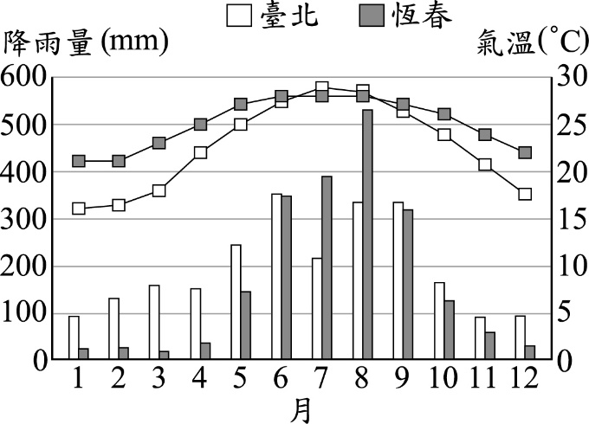  圖(七)是近30年臺北和恆春不同月的平均氣溫(折線圖)與平均降雨量(柱狀圖)情形。根據圖中數據所做的推論，下列何者最不合理？  (A)恆春的晝夜溫差較臺北小，約為7℃  (B)臺北的每月平均降雨量都超過50 mm  (C)相較於臺北，恆春大部分的降雨集中在5～10月  (D)臺北不同月的平均氣溫變化較恆春大，約為13℃  圖(七)
評量目標：能從常見的氣候圖表中解讀相關資訊，理解圖表的意涵
命題依據
學習表現：tr-Ⅳ-1
學習內容：Ib-Ⅳ-6
試題分析結果：
答案 |  | 全體 |  | 基礎 |  | 待加強
 |  | 通過率 | 鑑別度 | 通過率 | 鑑別度 | 通過率 | 鑑別度
A |  | 0.6800 | 0.42 | 0.7564 | 0.23 | 0.3704 | 0.14
 |  | 考生人次 | 百分比 | 考生人次 | 百分比 | 考生人次 | 百分比
 | 未作答 | 0 | 0.00 | 0 | 0.00 | 0 | 0.00
選 | 複選 | 0 | 0.00 | 0 | 0.00 | 0 | 0.00
項 | A | 153 | 68.00 | 118 | 75.64 | 20 | 37.04
分 | B | 16 | 7.11 | 5 | 3.21 | 11 | 20.37
析 | C | 14 | 6.22 | 7 | 4.49 | 7 | 12.96
 | D | 42 | 18.67 | 26 | 16.67 | 16 | 29.63
 | 全體 | 225 | 100.00 | 156 | 100.00 | 54 | 100.00

第 21 題
題目 | 圖(八)～圖(十)為一則新聞報導，有一種「自熱罐」飲料，罐身下方隔層有CaO和水，兩者混合後會放出熱量，可使飲料溫度上升至60℃左右，且續熱半小時以上，在寒冷的冬天相當方便。  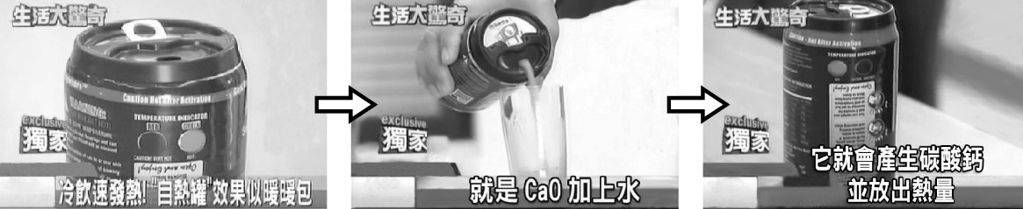  圖(八)  圖(九)  圖(十)  小禾認為圖(十)中說明產生的物質有誤，應更正為何種物質？  (A)碳酸鈉  (B)硫酸鈣  (C)氫氧化鈉  (D)氫氧化鈣
評量目標：能了解化學反應會遵守原子不滅
命題依據
學習表現：科學認知
學習內容：Ja-Ⅳ-2
試題分析結果：
答案 |  | 全體 |  | 基礎 |  | 待加強
 |  | 通過率 | 鑑別度 | 通過率 | 鑑別度 | 通過率 | 鑑別度
D |  | 0.6044 | 0.50 | 0.6859 | 0.37 | 0.2593 | -0.08
 |  | 考生人次 | 百分比 | 考生人次 | 百分比 | 考生人次 | 百分比
 | 未作答 | 0 | 0.00 | 0 | 0.00 | 0 | 0.00
選 | 複選 | 0 | 0.00 | 0 | 0.00 | 0 | 0.00
項 | A | 32 | 14.22 | 18 | 11.54 | 14 | 25.93
分 | B | 21 | 9.33 | 12 | 7.69 | 9 | 16.67
析 | C | 36 | 16.00 | 19 | 12.18 | 17 | 31.48
 | D | 136 | 60.44 | 107 | 68.59 | 14 | 25.93
 | 全體 | 225 | 100.00 | 156 | 100.00 | 54 | 100.00

第 22 題
題目 | 為避免攝取過量咖啡因，可先降低咖啡豆中的咖啡因含量。將咖啡豆浸泡在有機溶劑中，咖啡因會溶於溶劑中，之後取出咖啡豆加熱，使溶劑揮發掉。二氯甲烷是過往常用的有機溶劑，去除咖啡因效果好又易揮發，但後來因安全疑慮而棄用，並改用乙酸乙酯。因為酯類 ，所以較無安全性疑慮，美國 食品藥物管理局許可使用乙酸乙酯來去除咖啡因，且無明定殘留許可標準。  依據上述資訊，畫線處最適合填入下列何者？  (A)只由碳和氫兩種原子所組成  (B)是香蕉、柳丁等水果就含有的物質  (C)沸點比二氯甲烷高，而不易揮發去除  (D)是油脂與鹼性物質進行皂化反應後的產物
評量目標：能了解酯類的性質
命題依據
學習表現：tr-Ⅳ-1
學習內容：Jf-Ⅳ-2
試題分析結果：
答案 |  | 全體 |  | 基礎 |  | 待加強
 |  | 通過率 | 鑑別度 | 通過率 | 鑑別度 | 通過率 | 鑑別度
B |  | 0.5067 | 0.49 | 0.5833 | 0.27 | 0.1481 | 0.03
 |  | 考生人次 | 百分比 | 考生人次 | 百分比 | 考生人次 | 百分比
 | 未作答 | 0 | 0.00 | 0 | 0.00 | 0 | 0.00
選 | 複選 | 0 | 0.00 | 0 | 0.00 | 0 | 0.00
項 | A | 30 | 13.33 | 18 | 11.54 | 12 | 22.22
分 | B | 114 | 50.67 | 91 | 58.33 | 8 | 14.81
析 | C | 29 | 12.89 | 12 | 7.69 | 17 | 31.48
 | D | 52 | 23.11 | 35 | 22.44 | 17 | 31.48
 | 全體 | 225 | 100.00 | 156 | 100.00 | 54 | 100.00

第 23 題
題目 | 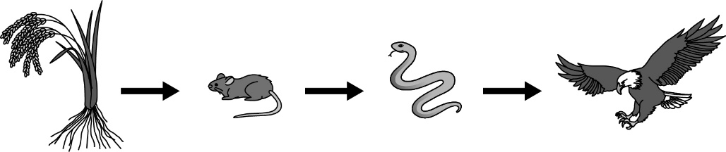  圖(十一)為某地的一條食物鏈，圖(十二)則為依據此食物鏈各層級生物體總能量所繪製成的能量塔示意圖(面積不代表實際能量大小)，若其中蛇類族群的總能量約為10,000能量單位，則乙階層所含的總能量最接近下列何者？  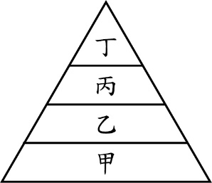  圖(十二)  圖(十一)  (A) 100能量單位  (B) 1,000能量單位  (C) 10,000能量單位  (D) 100,000能量單位
評量目標：能了解能量塔中生物間的能量關係
命題依據
學習表現：tr-Ⅳ-1
學習內容：Bd-Ⅳ-1
試題分析結果：
答案 |  | 全體 |  | 基礎 |  | 待加強
 |  | 通過率 | 鑑別度 | 通過率 | 鑑別度 | 通過率 | 鑑別度
D |  | 0.5511 | 0.60 | 0.6474 | 0.45 | 0.1481 | 0.22
 |  | 考生人次 | 百分比 | 考生人次 | 百分比 | 考生人次 | 百分比
 | 未作答 | 0 | 0.00 | 0 | 0.00 | 0 | 0.00
選 | 複選 | 0 | 0.00 | 0 | 0.00 | 0 | 0.00
項 | A | 9 | 4.00 | 1 | 0.64 | 8 | 14.81
分 | B | 74 | 32.89 | 42 | 26.92 | 32 | 59.26
析 | C | 18 | 8.00 | 12 | 7.69 | 6 | 11.11
 | D | 124 | 55.11 | 101 | 64.74 | 8 | 14.81
 | 全體 | 225 | 100.00 | 156 | 100.00 | 54 | 100.00

第 24 題
題目 | 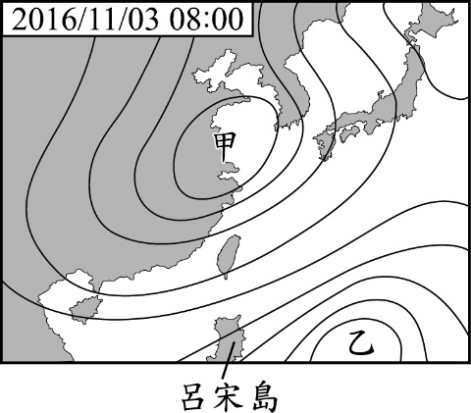  圖(十三)為臺灣附近的地面天氣簡圖，圖中黑色曲線為等壓線。此時全臺各地皆受天氣系統甲的影響，目前的地面風向大致以東北風為主。同時在呂宋島東方海面的天氣系統乙則有機會發展為輕度颱風。根據上述資訊，下列推論何者最合理？  (A)由天氣系統甲的位置判斷，其氣團性質與太平洋暖氣團相同  (B)由天氣簡圖判斷，當天呂宋島北部的地面風向大致為北風或東北風  (C)受天氣系統甲的影響，臺灣南部及東南部的雨勢比北部及東北部強  (D)未來若天氣系統乙移至呂宋島上方，會使呂宋島產生晴朗炎熱的天氣型態  圖(十三)
評量目標：能從天氣圖上的資訊，推論可能的天氣現象
命題依據
學習表現：科學認知
學習內容：Ib-Ⅳ-3
試題分析結果：
答案 |  | 全體 |  | 基礎 |  | 待加強
 |  | 通過率 | 鑑別度 | 通過率 | 鑑別度 | 通過率 | 鑑別度
B |  | 0.4622 | 0.38 | 0.5000 | 0.30 | 0.2593 | 0.24
 |  | 考生人次 | 百分比 | 考生人次 | 百分比 | 考生人次 | 百分比
 | 未作答 | 0 | 0.00 | 0 | 0.00 | 0 | 0.00
選 | 複選 | 0 | 0.00 | 0 | 0.00 | 0 | 0.00
項 | A | 39 | 17.33 | 20 | 12.82 | 16 | 29.63
分 | B | 104 | 46.22 | 78 | 50.00 | 14 | 25.93
析 | C | 46 | 20.44 | 28 | 17.95 | 18 | 33.33
 | D | 36 | 16.00 | 30 | 19.23 | 6 | 11.11
 | 全體 | 225 | 100.00 | 156 | 100.00 | 54 | 100.00

第 25 題
題目 | 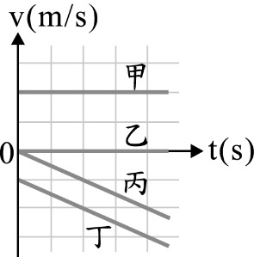  在筆直的道路上有甲、乙、丙、丁四輛車，圖(十四)為四車的速度(v)與時間(t)的關係圖。若t＝0 s時，四車位於同一位置，則有關t＞0 s車輛間距離的敘述，下列何者正確？  (A)甲、乙兩車的距離保持不變  (B)丙、丁兩車的距離保持不變  (C)甲、丙兩車的距離愈來愈近  (D)乙、丁兩車的距離愈來愈遠  圖(十四)
評量目標：能了解v-t圖的意義
命題依據
學習表現：科學認知
學習內容：Eb-Ⅳ-8
試題分析結果：
答案 |  | 全體 |  | 基礎 |  | 待加強
 |  | 通過率 | 鑑別度 | 通過率 | 鑑別度 | 通過率 | 鑑別度
D |  | 0.5111 | 0.52 | 0.5769 | 0.38 | 0.1852 | 0.16
 |  | 考生人次 | 百分比 | 考生人次 | 百分比 | 考生人次 | 百分比
 | 未作答 | 0 | 0.00 | 0 | 0.00 | 0 | 0.00
選 | 複選 | 0 | 0.00 | 0 | 0.00 | 0 | 0.00
項 | A | 69 | 30.67 | 44 | 28.21 | 25 | 46.30
分 | B | 26 | 11.56 | 17 | 10.90 | 9 | 16.67
析 | C | 15 | 6.67 | 5 | 3.21 | 10 | 18.52
 | D | 115 | 51.11 | 90 | 57.69 | 10 | 18.52
 | 全體 | 225 | 100.00 | 156 | 100.00 | 54 | 100.00

第 26 題
題目 | 表(五)為某人體心臟內甲、乙兩個心室的血液中O₂含量，根據此表，推測此兩心室所連接的血管，下列敘述何者最合理？  表(五)  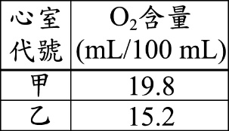  (A)甲與大靜脈連接  (B)甲與肺靜脈連接  (C)乙與主動脈連接  (D)乙與肺動脈連接
評量目標：能推論人體的血液運輸
命題依據
學習表現：tr-Ⅳ-1
學習內容：Db-Ⅳ-2
試題分析結果：
答案 |  | 全體 |  | 基礎 |  | 待加強
 |  | 通過率 | 鑑別度 | 通過率 | 鑑別度 | 通過率 | 鑑別度
D |  | 0.2978 | 0.40 | 0.2821 | 0.36 | 0.1852 | -0.02
 |  | 考生人次 | 百分比 | 考生人次 | 百分比 | 考生人次 | 百分比
 | 未作答 | 0 | 0.00 | 0 | 0.00 | 0 | 0.00
選 | 複選 | 0 | 0.00 | 0 | 0.00 | 0 | 0.00
項 | A | 43 | 19.11 | 27 | 17.31 | 15 | 27.78
分 | B | 71 | 31.56 | 58 | 37.18 | 12 | 22.22
析 | C | 44 | 19.56 | 27 | 17.31 | 17 | 31.48
 | D | 67 | 29.78 | 44 | 28.21 | 10 | 18.52
 | 全體 | 225 | 100.00 | 156 | 100.00 | 54 | 100.00

第 27 題
題目 | 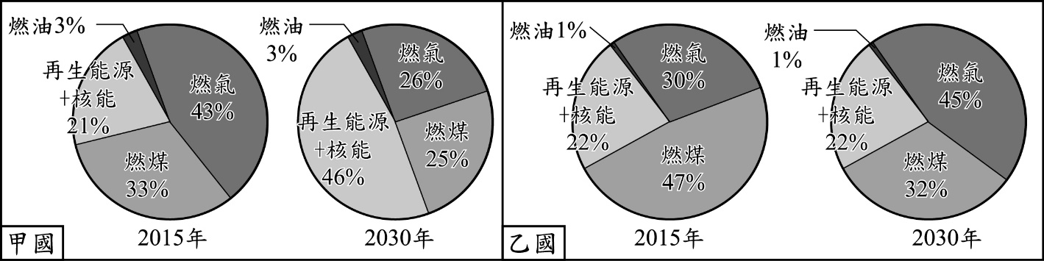  圖(十五)為甲和乙兩國在2015年，以及2030年時預計達成的發電方式比例圖：  圖(十五)  參考表(六)資料，假設沿用同樣的發電機組，僅考慮發電方式的比例改變，不考慮其他因素，則與2015年相比，預測兩國在2030年平均每度電的碳排放量會如何變化？  (A)兩國都會增加  表(六)  甲  乙  (B)兩國都會減少  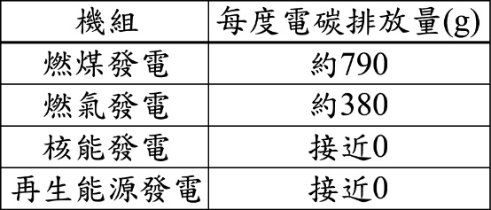  (C)甲國增加，乙國減少  (D)甲國減少，乙國增加
評量目標：能從圖表中解讀資料的意涵
命題依據
學習表現：pa-Ⅳ-1
學習內容：INa-IV-4
試題分析結果：
答案 |  | 全體 |  | 基礎 |  | 待加強
 |  | 通過率 | 鑑別度 | 通過率 | 鑑別度 | 通過率 | 鑑別度
B |  | 0.5333 | 0.48 | 0.5962 | 0.37 | 0.2407 | 0.13
 |  | 考生人次 | 百分比 | 考生人次 | 百分比 | 考生人次 | 百分比
 | 未作答 | 0 | 0.00 | 0 | 0.00 | 0 | 0.00
選 | 複選 | 0 | 0.00 | 0 | 0.00 | 0 | 0.00
項 | A | 14 | 6.22 | 5 | 3.21 | 9 | 16.67
分 | B | 120 | 53.33 | 93 | 59.62 | 13 | 24.07
析 | C | 21 | 9.33 | 8 | 5.13 | 13 | 24.07
 | D | 70 | 31.11 | 50 | 32.05 | 19 | 35.19
 | 全體 | 225 | 100.00 | 156 | 100.00 | 54 | 100.00

第 28 題
題目 | 小禮將一杯20℃的純水分為甲、乙兩杯，甲、乙兩杯純水的質量分別為M_{甲}、M_{乙}，他將兩杯水分別以相同的熱源加熱，並記錄其加熱時間與上升溫度。已知M_{甲}：M_{乙}＝3：2，若熱源發出的熱量完全被水吸收，且水的蒸發忽略不計，則水的上升溫度與加熱時間之關係圖最接近下列何者？  (A) (B) (C) (D)  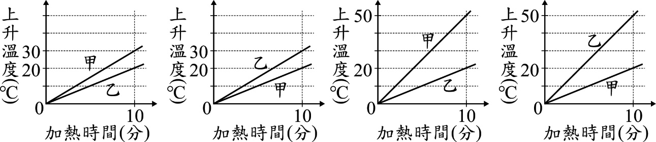
評量目標：能了解加熱時熱量與質量的關係
命題依據
學習表現：科學認知
學習內容：Bb-Ⅳ-3
試題分析結果：
答案 |  | 全體 |  | 基礎 |  | 待加強
 |  | 通過率 | 鑑別度 | 通過率 | 鑑別度 | 通過率 | 鑑別度
B |  | 0.4933 | 0.49 | 0.5321 | 0.45 | 0.2407 | -0.24
 |  | 考生人次 | 百分比 | 考生人次 | 百分比 | 考生人次 | 百分比
 | 未作答 | 0 | 0.00 | 0 | 0.00 | 0 | 0.00
選 | 複選 | 0 | 0.00 | 0 | 0.00 | 0 | 0.00
項 | A | 56 | 24.89 | 42 | 26.92 | 14 | 25.93
分 | B | 111 | 49.33 | 83 | 53.21 | 13 | 24.07
析 | C | 34 | 15.11 | 20 | 12.82 | 14 | 25.93
 | D | 24 | 10.67 | 11 | 7.05 | 13 | 24.07
 | 全體 | 225 | 100.00 | 156 | 100.00 | 54 | 100.00

第 29 題
題目 | 「新聞報導某處養殖池的白蝦大量暴斃，調查後初步推測是高溫與暴雨，使養殖池的溶氧量和pH值劇烈變化，導致水質改變所造成的。專家建議為避免白蝦大量死亡，應注意水溫變化，可先用水車調整水中的溶氧量，並監控水中的pH值，投放熟石灰(氫氧化鈣)調整至合適的pH值。」關於上述專家建議的方法，下列說明何者最合理？  (A)使水中的溶氧量增加，pH值增加    溶氧量：溶解於水中的氧氣量  (B)使水中的溶氧量增加，pH值減少  (C)使水中的溶氧量減少，pH值增加  (D)使水中的溶氧量減少，pH值減少
評量目標：能了解氫氧化鈣與pH值的概念
命題依據
學習表現：tc-Ⅳ-1
學習內容：Jd-Ⅳ-2
試題分析結果：
答案 |  | 全體 |  | 基礎 |  | 待加強
 |  | 通過率 | 鑑別度 | 通過率 | 鑑別度 | 通過率 | 鑑別度
A |  | 0.4844 | 0.35 | 0.5064 | 0.30 | 0.3148 | -0.05
 |  | 考生人次 | 百分比 | 考生人次 | 百分比 | 考生人次 | 百分比
 | 未作答 | 1 | 0.44 | 0 | 0.00 | 1 | 1.85
選 | 複選 | 0 | 0.00 | 0 | 0.00 | 0 | 0.00
項 | A | 109 | 48.44 | 79 | 50.64 | 17 | 31.48
分 | B | 48 | 21.33 | 27 | 17.31 | 21 | 38.89
析 | C | 54 | 24.00 | 42 | 26.92 | 11 | 20.37
 | D | 13 | 5.78 | 8 | 5.13 | 4 | 7.41
 | 全體 | 225 | 100.00 | 156 | 100.00 | 54 | 100.00

第 30 題
題目 | 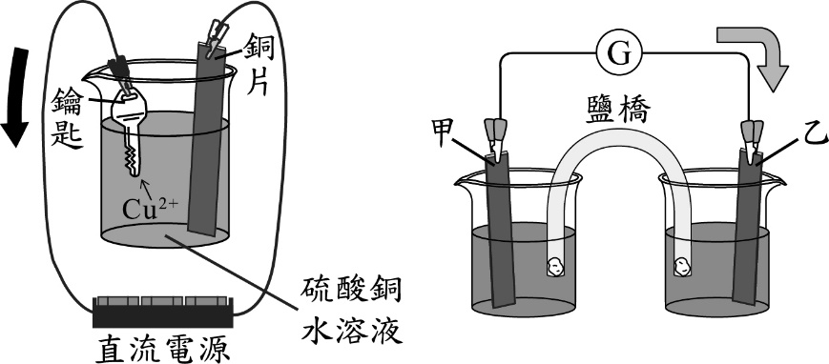  圖(十六)分別為在鑰匙上鍍銅和鋅銅電池的裝置示意圖。已知圖中的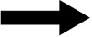和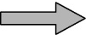，其中一個代表電子流動方向，另一個代表電流流動方向。依據圖中資訊判斷，鋅銅電池中乙電極進行的反應，應為下列何者？  (A) Cu²⁺ + 2e－ → Cu  (B) Cu → Cu²⁺ + 2e－  (C) Zn²⁺ + 2e－ → Zn  (D) Zn → Zn²⁺ + 2e－  圖(十六)
評量目標：能了解電鍍與鋅銅電池的電流方向
命題依據
學習表現：科學認知
學習內容：Jc-Ⅳ-7
試題分析結果：
答案 |  | 全體 |  | 基礎 |  | 待加強
 |  | 通過率 | 鑑別度 | 通過率 | 鑑別度 | 通過率 | 鑑別度
A |  | 0.4400 | 0.25 | 0.4487 | 0.07 | 0.2963 | 0.27
 |  | 考生人次 | 百分比 | 考生人次 | 百分比 | 考生人次 | 百分比
 | 未作答 | 0 | 0.00 | 0 | 0.00 | 0 | 0.00
選 | 複選 | 0 | 0.00 | 0 | 0.00 | 0 | 0.00
項 | A | 99 | 44.00 | 70 | 44.87 | 16 | 29.63
分 | B | 43 | 19.11 | 30 | 19.23 | 13 | 24.07
析 | C | 39 | 17.33 | 22 | 14.10 | 17 | 31.48
 | D | 44 | 19.56 | 34 | 21.79 | 8 | 14.81
 | 全體 | 225 | 100.00 | 156 | 100.00 | 54 | 100.00

第 31 題
題目 | 有一個帶電的離子含有X、Y、Z三種粒子(質子、電子、中子，未依照順序排列)，且X、Y、Z的粒子數目依序為N_{X}、N_{Y}、N_{Z}。已知X粒子的質量最小，關於此離子的說明，下列何者最合理？  (A)若為陽離子，且N_{Y}＞N_{X}＝N_{Z}，則Z為質子  (B)若為陽離子，且N_{Y}＞N_{X}＝N_{Z}，則Z為電子  (C)若為陰離子，且N_{X}＝N_{Y}＞N_{Z}，則Z為質子  (D)若為陰離子，且N_{X}＞N_{Y}＝N_{Z}，則Z為電子
評量目標：能了解離子的質子數與電子數的關係
命題依據
學習表現：tr-Ⅳ-1
學習內容：Aa-Ⅳ-1
試題分析結果：
答案 |  | 全體 |  | 基礎 |  | 待加強
 |  | 通過率 | 鑑別度 | 通過率 | 鑑別度 | 通過率 | 鑑別度
C |  | 0.4178 | 0.32 | 0.4038 | 0.20 | 0.2963 | 0.09
 |  | 考生人次 | 百分比 | 考生人次 | 百分比 | 考生人次 | 百分比
 | 未作答 | 0 | 0.00 | 0 | 0.00 | 0 | 0.00
選 | 複選 | 0 | 0.00 | 0 | 0.00 | 0 | 0.00
項 | A | 38 | 16.89 | 26 | 16.67 | 12 | 22.22
分 | B | 48 | 21.33 | 36 | 23.08 | 12 | 22.22
析 | C | 94 | 41.78 | 63 | 40.38 | 16 | 29.63
 | D | 45 | 20.00 | 31 | 19.87 | 14 | 25.93
 | 全體 | 225 | 100.00 | 156 | 100.00 | 54 | 100.00

第 32 題
題目 | 已知蜂蜜中含有分解澱粉的酵素。現有甲、乙兩試管皆裝有等量且濃度相同的澱粉液，隨機在其中一支加入蜂蜜，另一支加入等量的水。將兩支試管充分搖勻，靜置於適宜的溫度，待足夠的反應時間後，以碘液檢測。結果顯示甲呈現藍黑色，乙呈現黃褐色。根據此結果，推測哪一支試管加入了蜂蜜及其理由，下列何者最合理？  (A)甲，因未檢測出澱粉  (B)甲，因有檢測出澱粉  (C)乙，因未檢測出澱粉  (D)乙，因有檢測出澱粉
評量目標：能了解酵素的特性與澱粉的測定
命題依據
學習表現：tr-Ⅳ-1
學習內容：Bc-Ⅳ-1
試題分析結果：
答案 |  | 全體 |  | 基礎 |  | 待加強
 |  | 通過率 | 鑑別度 | 通過率 | 鑑別度 | 通過率 | 鑑別度
C |  | 0.3822 | 0.46 | 0.4359 | 0.22 | 0.0741 | 0.12
 |  | 考生人次 | 百分比 | 考生人次 | 百分比 | 考生人次 | 百分比
 | 未作答 | 0 | 0.00 | 0 | 0.00 | 0 | 0.00
選 | 複選 | 0 | 0.00 | 0 | 0.00 | 0 | 0.00
項 | A | 31 | 13.78 | 18 | 11.54 | 13 | 24.07
分 | B | 73 | 32.44 | 52 | 33.33 | 20 | 37.04
析 | C | 86 | 38.22 | 68 | 43.59 | 4 | 7.41
 | D | 35 | 15.56 | 18 | 11.54 | 17 | 31.48
 | 全體 | 225 | 100.00 | 156 | 100.00 | 54 | 100.00

第 33 題
題目 | 有一槓桿其轉軸O₁點在槓桿中央，同時在距O₁點兩側20 cm處，垂直槓桿施予大小為F的力，如圖(十七)所示，兩力對此槓桿產生的合力矩大小為L₁。另有一槓桿其轉軸O₂點在槓桿的一端，在距O₂點40 cm處，垂直槓桿施予大小為F的力，如圖(十八)所示，此力對此槓桿產生的力矩大小為L₂。關於L₁及L₂兩者的關係，下列何者正確？  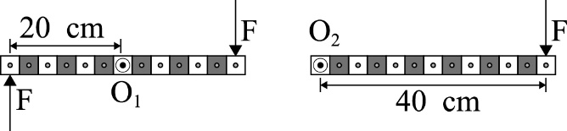  (A) L₁＝L₂  (B) L₁＝2L₂  (C) 2L₁＝L₂  (D) L₁＝0，且L₁＜L₂  圖(十八)  圖(十七)
評量目標：能了解合力矩的定義
命題依據
學習表現：科學認知
學習內容：Eb-Ⅳ-2
試題分析結果：
答案 |  | 全體 |  | 基礎 |  | 待加強
 |  | 通過率 | 鑑別度 | 通過率 | 鑑別度 | 通過率 | 鑑別度
A |  | 0.2711 | 0.32 | 0.2821 | 0.21 | 0.1296 | 0.02
 |  | 考生人次 | 百分比 | 考生人次 | 百分比 | 考生人次 | 百分比
 | 未作答 | 0 | 0.00 | 0 | 0.00 | 0 | 0.00
選 | 複選 | 0 | 0.00 | 0 | 0.00 | 0 | 0.00
項 | A | 61 | 27.11 | 44 | 28.21 | 7 | 12.96
分 | B | 24 | 10.67 | 15 | 9.62 | 9 | 16.67
析 | C | 71 | 31.56 | 51 | 32.69 | 20 | 37.04
 | D | 69 | 30.67 | 46 | 29.49 | 18 | 33.33
 | 全體 | 225 | 100.00 | 156 | 100.00 | 54 | 100.00

第 34 題
題目 | 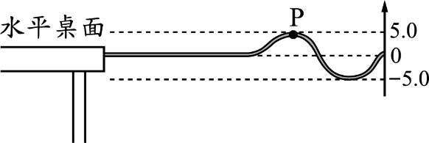  一條輕繩的一端固定於水平桌面的桌緣上，拉直此繩使其呈水平後，再以固定頻率鉛直上下振動，產生相同頻率的繩波，其示意圖如圖(十九)所示。繩波上一點P與桌面水平線的鉛直高度與時間的關係如表(七)所示，依據此表推論下列何者最可能是此繩波的週期？  圖(十九)  表(七)  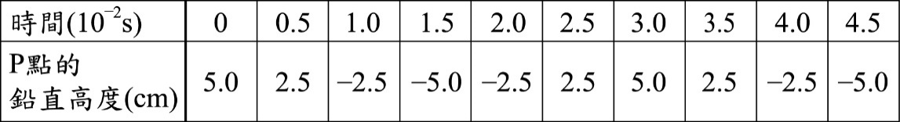  (A) 1.0×10⁻² s  (B) 1.5×10⁻² s  (C) 2.0×10⁻² s  (D) 3.0×10⁻² s
評量目標：能由數據推論出繩波的週期
命題依據
學習表現：pa-Ⅳ-1
學習內容：Ka-IV-1
試題分析結果：
答案 |  | 全體 |  | 基礎 |  | 待加強
 |  | 通過率 | 鑑別度 | 通過率 | 鑑別度 | 通過率 | 鑑別度
D |  | 0.3778 | 0.50 | 0.3718 | 0.49 | 0.2222 | 0.09
 |  | 考生人次 | 百分比 | 考生人次 | 百分比 | 考生人次 | 百分比
 | 未作答 | 0 | 0.00 | 0 | 0.00 | 0 | 0.00
選 | 複選 | 0 | 0.00 | 0 | 0.00 | 0 | 0.00
項 | A | 27 | 12.00 | 15 | 9.62 | 12 | 22.22
分 | B | 65 | 28.89 | 44 | 28.21 | 21 | 38.89
析 | C | 48 | 21.33 | 39 | 25.00 | 9 | 16.67
 | D | 85 | 37.78 | 58 | 37.18 | 12 | 22.22
 | 全體 | 225 | 100.00 | 156 | 100.00 | 54 | 100.00

第 35 題
題目 | 小萍比較人體血液中的尿素與氧氣在「流出甲器官後」的濃度變化，結果如表(八)所示。根據上述，推測甲器官最可能是下列何者？  表(八)  (A)膀胱  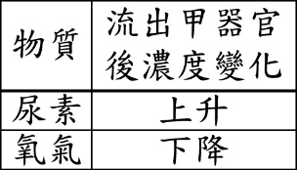  (B)肝臟  (C)肺臟  (D)腎臟
評量目標：能了解肝臟的功能
命題依據
學習表現：tr-Ⅳ-1
學習內容：Dc-Ⅳ-4
試題分析結果：
答案 |  | 全體 |  | 基礎 |  | 待加強
 |  | 通過率 | 鑑別度 | 通過率 | 鑑別度 | 通過率 | 鑑別度
B |  | 0.2800 | 0.41 | 0.2500 | 0.32 | 0.1667 | -0.20
 |  | 考生人次 | 百分比 | 考生人次 | 百分比 | 考生人次 | 百分比
 | 未作答 | 0 | 0.00 | 0 | 0.00 | 0 | 0.00
選 | 複選 | 0 | 0.00 | 0 | 0.00 | 0 | 0.00
項 | A | 37 | 16.44 | 15 | 9.62 | 22 | 40.74
分 | B | 63 | 28.00 | 39 | 25.00 | 9 | 16.67
析 | C | 11 | 4.89 | 5 | 3.21 | 6 | 11.11
 | D | 114 | 50.67 | 97 | 62.18 | 17 | 31.48
 | 全體 | 225 | 100.00 | 156 | 100.00 | 54 | 100.00

第 36 題
題目 | 阿忠與小志想要移動地上的書櫃，發現書櫃裝滿書時，他們無法推動書櫃，因此將裡面的書先拿下，之後就可以輕鬆推動書櫃。兩人對此現象的解釋如下：  阿忠：由牛頓第二運動定律F＝ma可知，書櫃裝滿書時，質量m較大，因此推動書櫃所需的力F也較大，而造成我們推不動書櫃。  小志：書櫃裝滿書時，書櫃垂直作用於地面的力較大，因此書櫃與地面間的最大靜摩擦力較大，而造成我們推不動書櫃。  關於兩人的解釋是否合理？  (A)兩人均合理  (B)兩人均不合理  (C)只有阿忠合理  (D)只有小志合理
評量目標：能引用適當的理論來解釋生活現象
命題依據
學習表現：tc-Ⅳ-1
學習內容：Eb-Ⅳ-4
試題分析結果：
答案 |  | 全體 |  | 基礎 |  | 待加強
 |  | 通過率 | 鑑別度 | 通過率 | 鑑別度 | 通過率 | 鑑別度
D |  | 0.1600 | 0.15 | 0.1154 | -0.05 | 0.1481 | -0.24
 |  | 考生人次 | 百分比 | 考生人次 | 百分比 | 考生人次 | 百分比
 | 未作答 | 0 | 0.00 | 0 | 0.00 | 0 | 0.00
選 | 複選 | 0 | 0.00 | 0 | 0.00 | 0 | 0.00
項 | A | 140 | 62.22 | 110 | 70.51 | 26 | 48.15
分 | B | 11 | 4.89 | 3 | 1.92 | 8 | 14.81
析 | C | 38 | 16.89 | 25 | 16.03 | 12 | 22.22
 | D | 36 | 16.00 | 18 | 11.54 | 8 | 14.81
 | 全體 | 225 | 100.00 | 156 | 100.00 | 54 | 100.00

第 37 題
題目 | 小淳和朋友到新竹的新月沙灣玩水，他們在早上8點到達。他觀察當地的海浪變化，發現下列現象：  早上10點時，海浪打到沙灘上的位置，比他們8點剛到的時候低。  中午12點用餐時，海浪打到沙灘上的位置比早上10點時更低了。  下午2點，準備要離開時，海浪打到沙灘上的位置比中午12點時更高。  已知海浪打到沙灘上的位置變化是受到潮汐的影響，根據小淳的發現，推算當地的滿潮或乾潮時間應在下列哪個時間範圍內？  (A)乾潮時間可能在早上8點～早上10點間  (B)乾潮時間可能在中午12點～下午2點間  (C)滿潮時間可能在早上8點～中午12點間  (D)滿潮時間可能在中午12點～下午2點間
評量目標：能從生活中常見的潮汐現象，推論潮汐的變化情形
命題依據
學習表現：tr-Ⅳ-1
學習內容：Ic-Ⅳ-4
試題分析結果：
答案 |  | 全體 |  | 基礎 |  | 待加強
 |  | 通過率 | 鑑別度 | 通過率 | 鑑別度 | 通過率 | 鑑別度
B |  | 0.2622 | 0.45 | 0.2692 | 0.28 | 0.0741 | 0.18
 |  | 考生人次 | 百分比 | 考生人次 | 百分比 | 考生人次 | 百分比
 | 未作答 | 0 | 0.00 | 0 | 0.00 | 0 | 0.00
選 | 複選 | 0 | 0.00 | 0 | 0.00 | 0 | 0.00
項 | A | 42 | 18.67 | 26 | 16.67 | 15 | 27.78
分 | B | 59 | 26.22 | 42 | 26.92 | 4 | 7.41
析 | C | 18 | 8.00 | 7 | 4.49 | 11 | 20.37
 | D | 106 | 47.11 | 81 | 51.92 | 24 | 44.44
 | 全體 | 225 | 100.00 | 156 | 100.00 | 54 | 100.00

第 38 題
題目 | 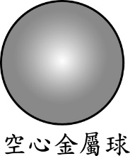  圖(二十)為一個內部為真空的密閉空心金屬球，其金屬成分為純銅。小詩將此金屬球放入水裡，球會完全沒入水中，測得排開水的體積為V，再用天平量測其質量為M，她發現利用密度D＝M/V計算出的D值與課本上記載的純銅密度8.96 g/cm³明顯不同，若小詩的測量與計算過程皆無錯誤，則下列何者最合理？  (A) D＜8.96 g/cm³，因為M為金屬成分的質量，但V大於金屬成分的體積  圖(二十)  (B) D＜8.96 g/cm³，因為V為金屬成分的體積，但M小於金屬成分的質量  (C) D＞8.96 g/cm³，因為M為金屬成分的質量，但V小於金屬成分的體積  (D) D＞8.96 g/cm³，因為V為金屬成分的體積，但M大於金屬成分的質量
評量目標：能對於測量到的數據正確性提出適當的解釋
命題依據
學習表現：tc-Ⅳ-1
學習內容：Ea-Ⅳ-1
試題分析結果：
答案 |  | 全體 |  | 基礎 |  | 待加強
 |  | 通過率 | 鑑別度 | 通過率 | 鑑別度 | 通過率 | 鑑別度
A |  | 0.2444 | 0.23 | 0.2628 | 0.10 | 0.1111 | -0.13
 |  | 考生人次 | 百分比 | 考生人次 | 百分比 | 考生人次 | 百分比
 | 未作答 | 0 | 0.00 | 0 | 0.00 | 0 | 0.00
選 | 複選 | 0 | 0.00 | 0 | 0.00 | 0 | 0.00
項 | A | 55 | 24.44 | 41 | 26.28 | 6 | 11.11
分 | B | 82 | 36.44 | 57 | 36.54 | 19 | 35.19
析 | C | 58 | 25.78 | 36 | 23.08 | 21 | 38.89
 | D | 30 | 13.33 | 22 | 14.10 | 8 | 14.81
 | 全體 | 225 | 100.00 | 156 | 100.00 | 54 | 100.00

第 39 題
題目 | 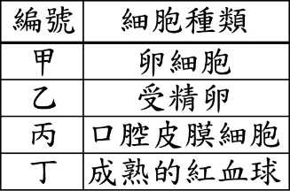  細胞內的染色體組成會因為細胞種類的不同而有差異，編號甲、乙、丙和丁分別代表人體中不同的細胞，如表(九)所示，下列何者不具有成對的性染色體？  表(九)  (A)只有甲  (B)甲和丁  (C)丙和丁  (D)乙、丙和丁
評量目標：能分辨不同細胞內染色體的組成
命題依據
學習表現：pa-Ⅳ-1
學習內容：Da-Ⅳ-4
試題分析結果：
答案 |  | 全體 |  | 基礎 |  | 待加強
 |  | 通過率 | 鑑別度 | 通過率 | 鑑別度 | 通過率 | 鑑別度
B |  | 0.2889 | 0.40 | 0.2628 | 0.24 | 0.1667 | 0.08
 |  | 考生人次 | 百分比 | 考生人次 | 百分比 | 考生人次 | 百分比
 | 未作答 | 0 | 0.00 | 0 | 0.00 | 0 | 0.00
選 | 複選 | 0 | 0.00 | 0 | 0.00 | 0 | 0.00
項 | A | 68 | 30.22 | 58 | 37.18 | 10 | 18.52
分 | B | 65 | 28.89 | 41 | 26.28 | 9 | 16.67
析 | C | 81 | 36.00 | 50 | 32.05 | 31 | 57.41
 | D | 11 | 4.89 | 7 | 4.49 | 4 | 7.41
 | 全體 | 225 | 100.00 | 156 | 100.00 | 54 | 100.00

第 40 題
題目 | 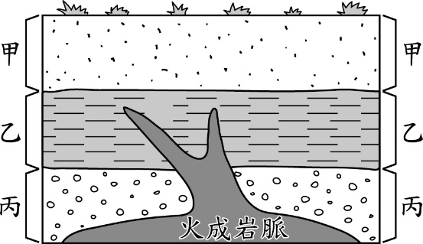  圖(二十一)為某地的地質剖面圖，已知此地地層未倒轉，且乙岩層的沉積年代為距今15,000年～10,000年前之間，下列有關其他各岩層的沉積年代或形成年代，何者最合理？  (A)甲岩層的沉積年代距今至少15,000年  (B)丙岩層的沉積年代距今不到10,000年  (C)火成岩脈的形成時間距今至少10,000年  (D)火成岩脈的形成時間距今不到15,000年  圖(二十一)
評量目標：能從地層剖面圖中，推論地質事件的先後順序
命題依據
學習表現：pa-Ⅳ-2
學習內容：Hb-Ⅳ-2
試題分析結果：
答案 |  | 全體 |  | 基礎 |  | 待加強
 |  | 通過率 | 鑑別度 | 通過率 | 鑑別度 | 通過率 | 鑑別度
D |  | 0.3289 | 0.34 | 0.3462 | 0.22 | 0.1667 | 0.11
 |  | 考生人次 | 百分比 | 考生人次 | 百分比 | 考生人次 | 百分比
 | 未作答 | 0 | 0.00 | 0 | 0.00 | 0 | 0.00
選 | 複選 | 0 | 0.00 | 0 | 0.00 | 0 | 0.00
項 | A | 16 | 7.11 | 8 | 5.13 | 8 | 14.81
分 | B | 13 | 5.78 | 2 | 1.28 | 11 | 20.37
析 | C | 122 | 54.22 | 92 | 58.97 | 26 | 48.15
 | D | 74 | 32.89 | 54 | 34.62 | 9 | 16.67
 | 全體 | 225 | 100.00 | 156 | 100.00 | 54 | 100.00

第 41 題
題目 | 圖(二十二)為老師進行實驗的步驟示意圖，在步驟四乙瓶溶液倒入前，若要預測甲瓶溶液顏色變化的可能情形，則下列的預測何者最合理？  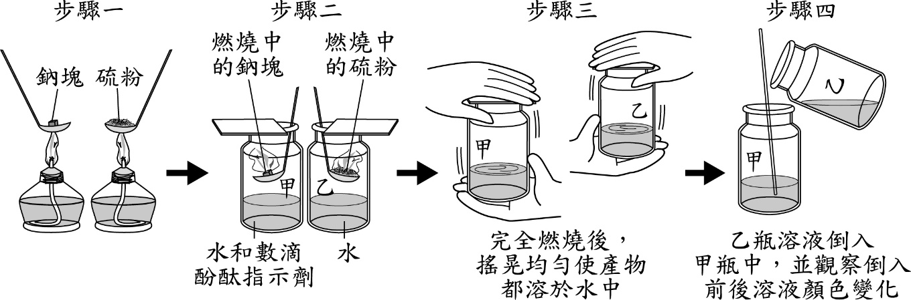  圖(二十二)  (A)只有一種可能，會觀察到顏色由無色變成紅色  (B)只有一種可能，會觀察到顏色由紅色變成無色  (C)有兩種可能，會觀察到顏色由無色變成紅色或維持無色  (D)有兩種可能，會觀察到顏色由紅色變成無色或維持紅色
評量目標：能了解金屬氧化物和非金屬氧化物在水溶液中的酸鹼性，並做出溶液混合後顏色變化的預測
命題依據
學習表現：科學認知
學習內容：Jd-Ⅳ-3
試題分析結果：
答案 |  | 全體 |  | 基礎 |  | 待加強
 |  | 通過率 | 鑑別度 | 通過率 | 鑑別度 | 通過率 | 鑑別度
D |  | 0.2756 | 0.39 | 0.2564 | 0.26 | 0.1481 | -0.09
 |  | 考生人次 | 百分比 | 考生人次 | 百分比 | 考生人次 | 百分比
 | 未作答 | 0 | 0.00 | 0 | 0.00 | 0 | 0.00
選 | 複選 | 0 | 0.00 | 0 | 0.00 | 0 | 0.00
項 | A | 47 | 20.89 | 31 | 19.87 | 15 | 27.78
分 | B | 60 | 26.67 | 47 | 30.13 | 13 | 24.07
析 | C | 56 | 24.89 | 38 | 24.36 | 18 | 33.33
 | D | 62 | 27.56 | 40 | 25.64 | 8 | 14.81
 | 全體 | 225 | 100.00 | 156 | 100.00 | 54 | 100.00

請閱讀下列敘述後，回答42～44題
沼氣是指有機物經微生物厭氧(缺氧)發酵所產生的氣體，主成分為甲烷、二氧化碳和微量的硫化氫等氣體。下列實驗探討不同發酵條件對於沼氣產量的影響。步驟如下：
1、至生態池中挖取含有微生物的汙泥，並去除雜質。
2、將適量的廚餘、水、汙泥混合後，均分成三等分，分別置於三瓶發酵瓶中，再將發酵瓶分別放入不同溫度的恆溫水浴中，並組成三組排水集氣裝置。
3、次日開始，每隔24小時，定時測量一次集氣瓶中的排開水量，並記錄之。
4、檢測集氣瓶內的氣體，以確保收集氣體的過程，發酵還在進行。
5、每日於檢測後，將集氣瓶重新裝滿水再放回水槽中，繼續收集氣體。
實驗結果如表(十)所示：
表(十)
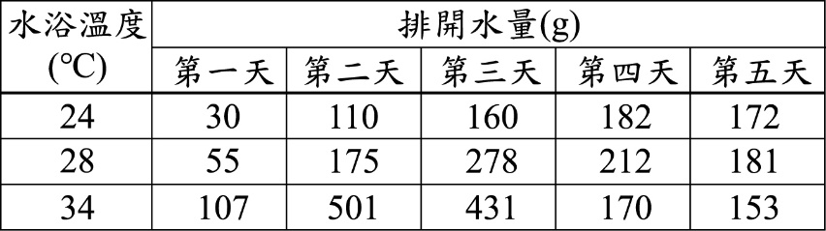

第 42 題
題目 | 完成步驟2後的發酵裝置圖，應為下列何者才合理？(考慮橡皮塞的有無和橡皮管兩端的位置)  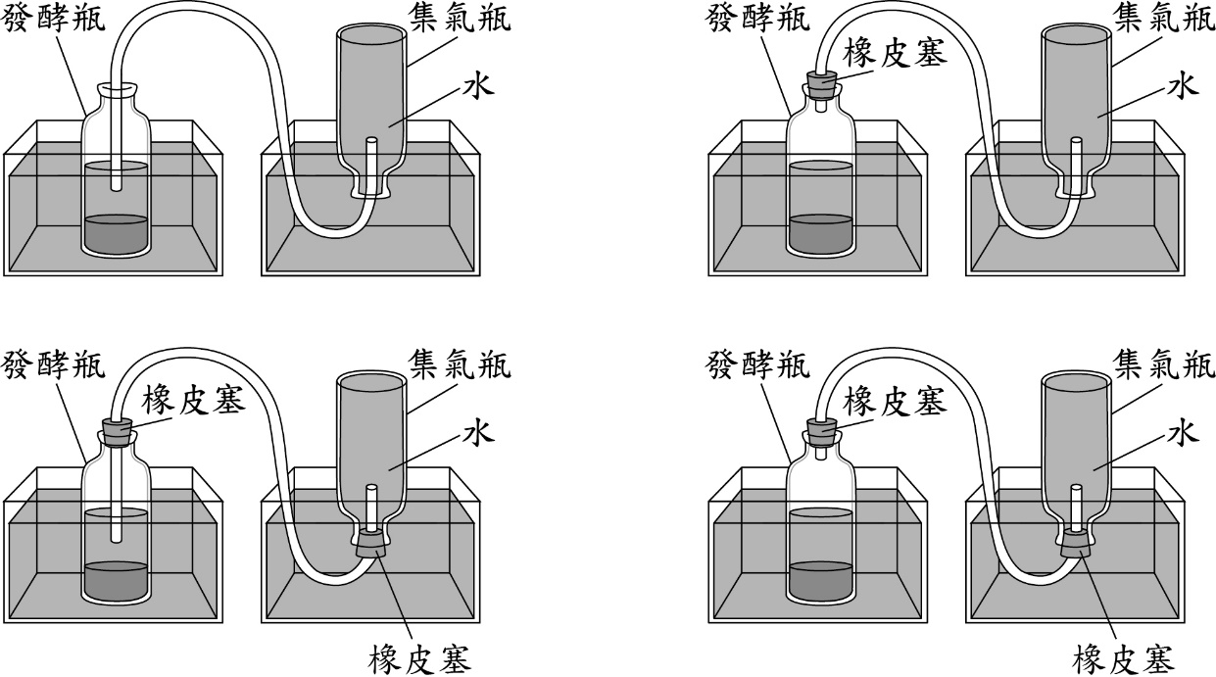  (A) (B)  (C) (D)
評量目標：能知道排水集氣裝置的架設方式
命題依據
學習表現：pe-Ⅳ-2
學習內容：無
試題分析結果：
答案 |  | 全體 |  | 基礎 |  | 待加強
 |  | 通過率 | 鑑別度 | 通過率 | 鑑別度 | 通過率 | 鑑別度
B |  | 0.5378 | 0.40 | 0.5833 | 0.30 | 0.2963 | -0.02
 |  | 考生人次 | 百分比 | 考生人次 | 百分比 | 考生人次 | 百分比
 | 未作答 | 0 | 0.00 | 0 | 0.00 | 0 | 0.00
選 | 複選 | 0 | 0.00 | 0 | 0.00 | 0 | 0.00
項 | A | 11 | 4.89 | 6 | 3.85 | 5 | 9.26
分 | B | 121 | 53.78 | 91 | 58.33 | 16 | 29.63
析 | C | 45 | 20.00 | 24 | 15.38 | 21 | 38.89
 | D | 48 | 21.33 | 35 | 22.44 | 12 | 22.22
 | 全體 | 225 | 100.00 | 156 | 100.00 | 54 | 100.00

第 43 題
題目 | 牧牧和小歡兩人針對步驟4，各自提出檢測方法：  牧牧：如圖(二十三)所示，在集氣瓶中加入適量的澄清石灰水溶液，搖晃後，若變混濁，表示有二氧化碳，以推測收集氣體的過程，發酵還在進行。  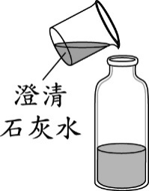  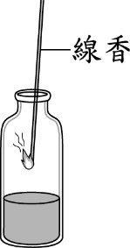  小歡：如圖(二十四)所示，將有火焰的線香放入集氣瓶內，若線香持續燃燒，表示有助燃性氣體，以推測收集氣體的過程，發酵還在進行。  依據實驗內容，判斷兩人的檢測說明是否合理？  (A)兩人皆合理  (B)兩人皆不合理  (C)只有牧牧合理  (D)只有小歡合理  圖(二十三)  圖(二十四)
評量目標：能知道氣體檢測方法所檢測的氣體性質
命題依據
學習表現：tr-Ⅳ-1
學習內容：Ab-Ⅳ-3
試題分析結果：
答案 |  | 全體 |  | 基礎 |  | 待加強
 |  | 通過率 | 鑑別度 | 通過率 | 鑑別度 | 通過率 | 鑑別度
C |  | 0.3867 | 0.40 | 0.4295 | 0.23 | 0.1296 | -0.17
 |  | 考生人次 | 百分比 | 考生人次 | 百分比 | 考生人次 | 百分比
 | 未作答 | 0 | 0.00 | 0 | 0.00 | 0 | 0.00
選 | 複選 | 0 | 0.00 | 0 | 0.00 | 0 | 0.00
項 | A | 71 | 31.56 | 53 | 33.97 | 17 | 31.48
分 | B | 21 | 9.33 | 13 | 8.33 | 7 | 12.96
析 | C | 87 | 38.67 | 67 | 42.95 | 7 | 12.96
 | D | 46 | 20.44 | 23 | 14.74 | 23 | 42.59
 | 全體 | 225 | 100.00 | 156 | 100.00 | 54 | 100.00

第 44 題
題目 | 依據實驗內容與結果，可以判斷出下列何者？  (A)厭氧發酵溫度越高，微生物的活性反而會降低  (B)此厭氧發酵所產生的氣體，都屬於易溶於水的氣體  (C)三種溫度所產生的沼氣，甲烷的體積百分比都在20%左右  (D)表中排開水量數值越大，可表示當天該條件下的發酵速率越快
評量目標：能由實驗數據做出合理推論
命題依據
學習表現：tr-Ⅳ-1
學習內容：Je-Ⅳ-1
試題分析結果：
答案 |  | 全體 |  | 基礎 |  | 待加強
 |  | 通過率 | 鑑別度 | 通過率 | 鑑別度 | 通過率 | 鑑別度
D |  | 0.4578 | 0.58 | 0.5321 | 0.47 | 0.1111 | 0.09
 |  | 考生人次 | 百分比 | 考生人次 | 百分比 | 考生人次 | 百分比
 | 未作答 | 0 | 0.00 | 0 | 0.00 | 0 | 0.00
選 | 複選 | 0 | 0.00 | 0 | 0.00 | 0 | 0.00
項 | A | 42 | 18.67 | 29 | 18.59 | 13 | 24.07
分 | B | 42 | 18.67 | 21 | 13.46 | 21 | 38.89
析 | C | 38 | 16.89 | 23 | 14.74 | 14 | 25.93
 | D | 103 | 45.78 | 83 | 53.21 | 6 | 11.11
 | 全體 | 225 | 100.00 | 156 | 100.00 | 54 | 100.00

請閱讀下列敘述後，回答45～46題
老師在介紹維管束植物體內的運輸構造時，繪製了某植物莖的切面示意圖，如圖(二十五)所示，並以甲、乙、丙及丁分別標示不同的構造。老師接著請4位同學上臺，各自寫出醣類與水在植物體內主要的運輸位置與方向，學生的作答結果如表(十一)所示。
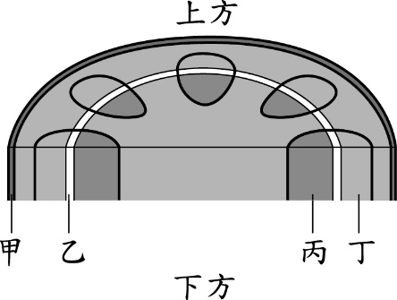
表(十一)
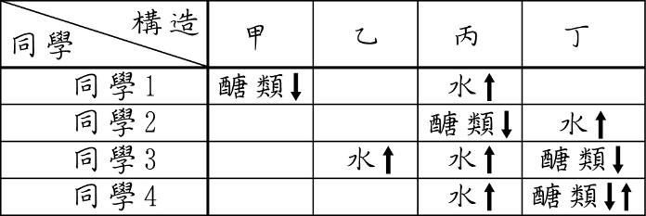

圖(二十五)

第 45 題
題目 | 根據圖(二十五)，推論此植物屬於下列何者？  (A)藻類  (B)蘚苔植物  (C)單子葉植物  (D)雙子葉植物
評量目標：能了解植物的分類
命題依據
學習表現：科學認知
學習內容：Gc-Ⅳ-1
試題分析結果：
答案 |  | 全體 |  | 基礎 |  | 待加強
 |  | 通過率 | 鑑別度 | 通過率 | 鑑別度 | 通過率 | 鑑別度
D |  | 0.5111 | 0.48 | 0.5577 | 0.42 | 0.2593 | 0.12
 |  | 考生人次 | 百分比 | 考生人次 | 百分比 | 考生人次 | 百分比
 | 未作答 | 0 | 0.00 | 0 | 0.00 | 0 | 0.00
選 | 複選 | 0 | 0.00 | 0 | 0.00 | 0 | 0.00
項 | A | 20 | 8.89 | 7 | 4.49 | 13 | 24.07
分 | B | 16 | 7.11 | 10 | 6.41 | 6 | 11.11
析 | C | 74 | 32.89 | 52 | 33.33 | 21 | 38.89
 | D | 115 | 51.11 | 87 | 55.77 | 14 | 25.93
 | 全體 | 225 | 100.00 | 156 | 100.00 | 54 | 100.00

第 46 題
題目 | 根據本文，推論哪一位同學的作答結果正確？  (A)同學1  (B)同學2  (C)同學3  (D)同學4
評量目標：能推論維管束內物質的運輸方向
命題依據
學習表現：pa-Ⅳ-2
學習內容：Db-Ⅳ-6
試題分析結果：
答案 |  | 全體 |  | 基礎 |  | 待加強
 |  | 通過率 | 鑑別度 | 通過率 | 鑑別度 | 通過率 | 鑑別度
D |  | 0.5600 | 0.57 | 0.6410 | 0.45 | 0.2037 | 0.23
 |  | 考生人次 | 百分比 | 考生人次 | 百分比 | 考生人次 | 百分比
 | 未作答 | 0 | 0.00 | 0 | 0.00 | 0 | 0.00
選 | 複選 | 0 | 0.00 | 0 | 0.00 | 0 | 0.00
項 | A | 27 | 12.00 | 17 | 10.90 | 10 | 18.52
分 | B | 36 | 16.00 | 20 | 12.82 | 16 | 29.63
析 | C | 36 | 16.00 | 19 | 12.18 | 17 | 31.48
 | D | 126 | 56.00 | 100 | 64.10 | 11 | 20.37
 | 全體 | 225 | 100.00 | 156 | 100.00 | 54 | 100.00

請閱讀下列敘述後，回答47～48題
圖(二十六)為兩個安培計、兩個電阻器、一個電池與數條導線，其中的電阻器為符合歐姆定律的導體，圖(二十七)為一電路圖。老師要求小玉將圖(二十六)中的器材依據圖(二十七)組裝，並將兩個安培計測得的電流值記錄於實驗報告中。
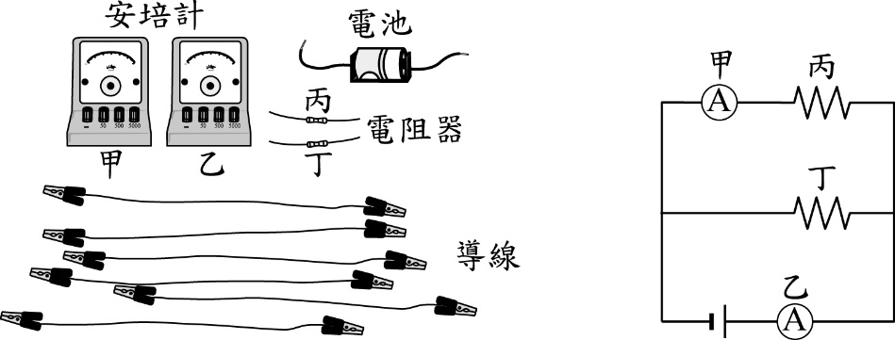

圖(二十七)
圖(二十六)

第 47 題
題目 | 下列哪一個組裝方式符合圖(二十七)中的電路圖？  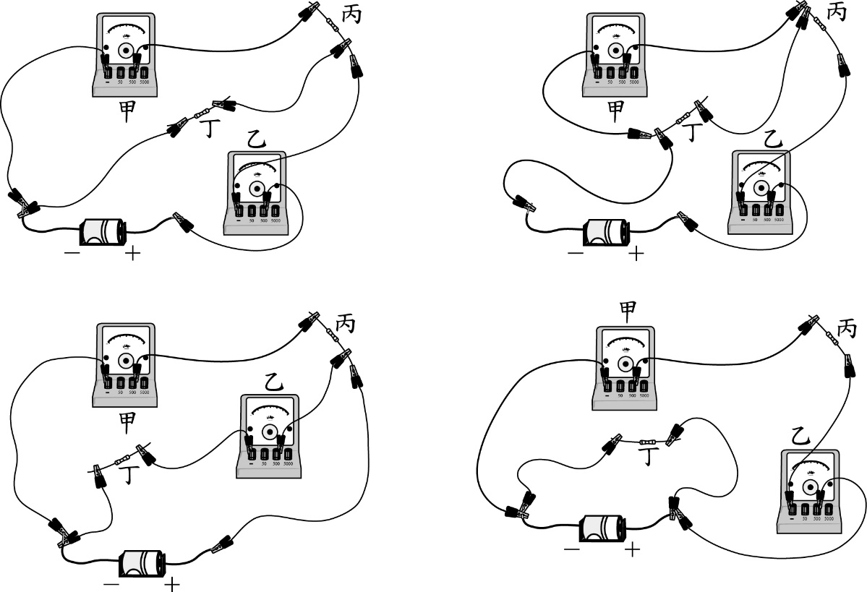  (A) (B)  (C) (D)
評量目標：能正確組裝電路裝置
命題依據
學習表現：pe-Ⅳ-2
學習內容：無
試題分析結果：
答案 |  | 全體 |  | 基礎 |  | 待加強
 |  | 通過率 | 鑑別度 | 通過率 | 鑑別度 | 通過率 | 鑑別度
A |  | 0.5244 | 0.40 | 0.5641 | 0.22 | 0.2778 | 0.20
 |  | 考生人次 | 百分比 | 考生人次 | 百分比 | 考生人次 | 百分比
 | 未作答 | 1 | 0.44 | 1 | 0.64 | 0 | 0.00
選 | 複選 | 0 | 0.00 | 0 | 0.00 | 0 | 0.00
項 | A | 118 | 52.44 | 88 | 56.41 | 15 | 27.78
分 | B | 41 | 18.22 | 30 | 19.23 | 11 | 20.37
析 | C | 31 | 13.78 | 14 | 8.97 | 17 | 31.48
 | D | 34 | 15.11 | 23 | 14.74 | 11 | 20.37
 | 全體 | 225 | 100.00 | 156 | 100.00 | 54 | 100.00

第 48 題
題目 | 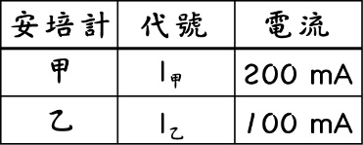  表(十二)為小玉報告中所記錄的電流值，若根據圖(二十七)來判斷表中I_{甲}＞I_{乙}是否合理，下列的判斷與論述何者最適當？  表(十二)  (A)合理，因為負極為電子流流出端，而甲較靠近電池負極，所以I_{甲}＞I_{乙}合理  (B)合理，因為甲測得的電流值應為流過丙與丁的電流值相加，所以I_{甲}＞I_{乙}合理  (C)不合理，因為正極為電流流出端，而乙較靠近電池正極，所以I_{乙}＞I_{甲}才合理  (D)不合理，因為乙測得的電流值應為流過丙與丁的電流值相加，所以I_{乙}＞I_{甲}才合理
評量目標：能運用適當的理論判斷並解釋數據的合理性
命題依據
學習表現：tc-Ⅳ-1
學習內容：Kc-IV-7
試題分析結果：
答案 |  | 全體 |  | 基礎 |  | 待加強
 |  | 通過率 | 鑑別度 | 通過率 | 鑑別度 | 通過率 | 鑑別度
D |  | 0.2933 | 0.46 | 0.2949 | 0.39 | 0.1296 | 0.06
 |  | 考生人次 | 百分比 | 考生人次 | 百分比 | 考生人次 | 百分比
 | 未作答 | 1 | 0.44 | 1 | 0.64 | 0 | 0.00
選 | 複選 | 0 | 0.00 | 0 | 0.00 | 0 | 0.00
項 | A | 29 | 12.89 | 21 | 13.46 | 8 | 14.81
分 | B | 61 | 27.11 | 42 | 26.92 | 19 | 35.19
析 | C | 68 | 30.22 | 46 | 29.49 | 20 | 37.04
 | D | 66 | 29.33 | 46 | 29.49 | 7 | 12.96
 | 全體 | 225 | 100.00 | 156 | 100.00 | 54 | 100.00

請閱讀下列敘述後，回答49～50題
阿明和小豪正在試玩一套自行設計的月相卡牌遊戲，其規則與流程說明如下所示：
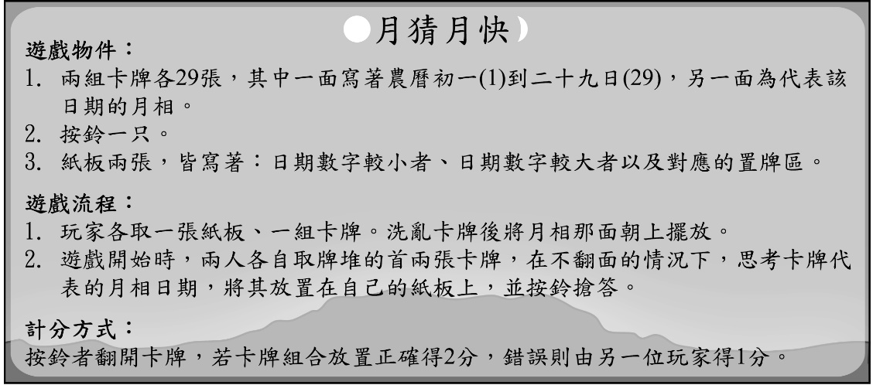
兩人在某次取牌後，阿明先放置好卡牌並按鈴，小豪聽到鈴聲數秒後，才將卡牌放置完成，兩人的卡牌組合如圖(二十八)所示。
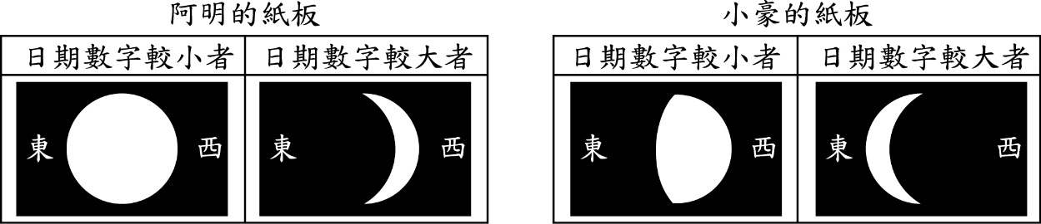
圖(二十八)

第 49 題
題目 | 關於此回合阿明和小豪的得分與卡牌放置組合，下列敘述何者正確？  (A)阿明得2分，且小豪的卡牌組合是錯誤的  (B)阿明得2分，但小豪的卡牌組合也是正確的  (C)小豪得1分，且小豪放置卡牌組合也是正確的  (D)小豪得1分，但小豪放置卡牌組合錯誤，會得分是因為阿明答錯
評量目標：能應用月相變化的規律，得出正確的結論
命題依據
學習表現：pa-Ⅳ-2
學習內容：Fb-Ⅳ-4
試題分析結果：
答案 |  | 全體 |  | 基礎 |  | 待加強
 |  | 通過率 | 鑑別度 | 通過率 | 鑑別度 | 通過率 | 鑑別度
C |  | 0.3200 | 0.41 | 0.3397 | 0.24 | 0.1111 | 0.00
 |  | 考生人次 | 百分比 | 考生人次 | 百分比 | 考生人次 | 百分比
 | 未作答 | 2 | 0.89 | 2 | 1.28 | 0 | 0.00
選 | 複選 | 0 | 0.00 | 0 | 0.00 | 0 | 0.00
項 | A | 62 | 27.56 | 48 | 30.77 | 14 | 25.93
分 | B | 36 | 16.00 | 18 | 11.54 | 17 | 31.48
析 | C | 72 | 32.00 | 53 | 33.97 | 6 | 11.11
 | D | 53 | 23.56 | 35 | 22.44 | 17 | 31.48
 | 全體 | 225 | 100.00 | 156 | 100.00 | 54 | 100.00

第 50 題
題目 | 根據本文，關於此回合兩人玩遊戲時的神經傳遞敘述，下列何者正確？  (A)兩人從接受刺激至產生反應的時間相同  (B)眼睛內的肌肉接收刺激  (C)刺激經由感覺神經元傳遞至腦幹並發出命令  (D)命令經由運動神經元傳遞至手指以按鈴搶答
評量目標：能推論神經的傳遞路徑
命題依據
學習表現：tr-Ⅳ-1
學習內容：Dc-Ⅳ-1
試題分析結果：
答案 |  | 全體 |  | 基礎 |  | 待加強
 |  | 通過率 | 鑑別度 | 通過率 | 鑑別度 | 通過率 | 鑑別度
D |  | 0.6444 | 0.37 | 0.7308 | 0.19 | 0.3333 | 0.03
 |  | 考生人次 | 百分比 | 考生人次 | 百分比 | 考生人次 | 百分比
 | 未作答 | 4 | 1.78 | 2 | 1.28 | 1 | 1.85
選 | 複選 | 0 | 0.00 | 0 | 0.00 | 0 | 0.00
項 | A | 8 | 3.56 | 4 | 2.56 | 4 | 7.41
分 | B | 30 | 13.33 | 21 | 13.46 | 8 | 14.81
析 | C | 38 | 16.89 | 15 | 9.62 | 23 | 42.59
 | D | 145 | 64.44 | 114 | 73.08 | 18 | 33.33
 | 全體 | 225 | 100.00 | 156 | 100.00 | 54 | 100.00

